МИНИСТЕРСТВО СЕЛЬСКОГО ХОЗЯЙСТВА
И ПРОДОВОЛЬСТВИЯ РЕСПУБЛИКИ БЕЛАРУСЬ
______________

ГЛАВНОЕ УПРАВЛЕНИЕ ОБРАЗОВАНИЯ, НАУКИ И КАДРОВ
______________

УЧРЕЖДЕНИЕ ОБРАЗОВАНИЯ
«БЕЛОРУССКАЯ ГОСУДАРСТВЕННАЯ
СЕЛЬСКОХОЗЯЙСТВЕННАЯ АКАДЕМИЯ»

Н.И. Дудко

ТЕХНика управления автомобилем и пути
ее совершенствования

Лекция

Для студентов специальностей 1-74 06 01 – Техническое
обеспечение процессов сельскохозяйственного производства,
1-74 06 04 – Техническое обеспечение мелиоративных
и водохозяйственных работ

Горки 2010

МИНИСТЕРСТВО СЕЛЬСКОГО ХОЗЯЙСТВА
И ПРОДОВОЛЬСТВИЯ РЕСПУБЛИКИ БЕЛАРУСЬ
________________

ГЛАВНОЕ УПРАВЛЕНИЕ ОБРАЗОВАНИЯ, НАУКИ И КАДРОВ
________________

УЧРЕЖДЕНИЕ ОБРАЗОВАНИЯ
«БЕЛОРУССКАЯ ГОСУДАРСТВЕННАЯ
СЕЛЬСКОХОЗЯЙСТВЕННАЯ АКАДЕМИЯ»

Н.И. Дудко

ТЕХНика управления автомобилем и пути
ее совершенствования

Лекция

Для студентов специальностей 1-74 06 01 – Техническое обеспечение процессов сельскохозяйственного производства, 1-74 06 04 – Техническое обеспечение мелиоративных и водохозяйственных работ

Горки 2010

УДК 631.3. 004
ББК 40.72 я
Д81

Рекомендовано методической комиссией факультета механизации сельского хозяйства 23.10.2008 (протокол №1) и научно-методическим советом 28.10.2008 (протокол №2).
Компьютерный набор и верстку выполнили: С.А. Гуркова, Л.А. Ястребова.

Дудко, Н.И.
Д 81 Техника управления автомобилем и пути ее совершенствования: лекция. – Горки: Белорусская государственная сельскохозяйственная академия, 2010. 56 с.

ISBN 978-985-467-232-8

Изложены основные сведения по совершенствованию навыков и повышению мастерства управления автомобилем.
Для студентов специальностей 1-74 06 01 – Техническое обеспечение процессов сельскохозяйственного производства, 1-74 06 04 – Техническое обеспечение мелиоративных и водохозяйственных работ.
Таблиц 3. Рисунков 23. Библиогр. 2.

Рецензенты: Л.Я. СТЕПУК, доктор техн. наук, профессор, зав. лабораторией РУП «НПЦ НАН Беларуси по механизации сельского хозяйства»; В.И. ИЛЬИН, канд. техн. наук, доцент кафедры механизации и практического обучения (УО «БГСХА»).

УДК 631.3.004
ББК 40.72 я

© Н.И. Дудко, 2010
© Учреждение образования
«Белорусская государственная
ISBN 978-985-467-232-8 сельскохозяйственная академия», 2010

У ч е б н о е и з д а н и е

Николай Иванович Дудко

ТЕХНика управления автомобилем и пути ее совершенствования

Лекция

Редактор Е.Г. Бутова
Техн. редактор Н. К. Шапрунова
Корректор А.М. Павлова

ЛИ №348 от 16.06.2009. Подписано в печать .2010.
Формат 60х84¹/₁₆. Бумага для множительных аппаратов.
Печать ризографическая. Гарнитура «Таймс».
Усл. печ.л. 3,25. Уч.-изд.л. 3,08.
Тираж 100 экз. Заказ . Цена 4260 руб.
_________________________________________________________________________

Редакционно-издательский отдел БГСХА
213407, г. Горки Могилёвской обл., ул. Студенческая, 2
Отпечатано в отделе издания учебно-методической литературы, ризографии и художественно-оформительской деятельности БГСХА
г. Горки, ул. Мичурина, 5

ВВЕДЕНИЕ

По данным Всемирной организации здравоохранения, на улицах и дорогах мира в результате дорожно-транспортных происшествий каждые две минуты погибает человек и каждые пять секунд кто-то становится инвалидом.
На автомобильных дорогах нашей страны ежегодно погибают около 1,5 тыс. человек и более 7,5 тыс. получают увечья, вследствие чего половина пострадавших становится инвалидами или преждевременно умирает.
Проблема безопасности автомобильного транспорта в настоящее время в нашей стране представляет собой сложную народнохозяйственную и социальную проблему. Ее решению должно уделяться особое внимание. Нужны чрезвычайные меры, поэтому разработана и утверждена национальная программа борьбы с аварийностью на транспорте.
Сейчас предусмотрены комплексные меры по снижению уровня аварийности на дорогах и уменьшению тяжести ее последствий. Одной из них является вопрос совершенствования системы и методов подготовки высококвалифицированного и профессионально грамотного водительского состава, так как причиной большинства дорожно-транс-портных происшествий является отсутствие или недостаток профессионального мастерства.
Профессиональное мастерство – это совокупность профессионального интеллекта и технических навыков управления автомобилем. Профессиональный интеллект помогает водителю прогнозировать и делать оценку сложившейся дорожно-транспортной ситуации, определять уровень ее потенциальной опасности, выбирать и принимать единственно правильное решение.
Технические навыки дают возможность в уже возникших критических ситуациях выбрать и реализовать действия по управлению автомобилем так, чтобы предотвратить ДТП или уменьшить тяжесть возможных последствий. Имеется определенный класс заранее предсказуемых ситуаций. К ним можно отнести, например, ситуации, возникающие при ограниченном обзоре. Так, при проезде пешеходного перехода водитель заранее может предположить вероятность появления пешехода, а также ход развития события. В этом случае мастерство предотвращения опасных ситуаций играет главную роль. Есть ситуации, прогноз которых очень затруднен (внезапное изменение коэффициента сцепления шип с дорогой, закругления дороги с резко уменьшающимся радиусом поворота). На высоких скоростях автомобиль может потерять управление, и от водителя требуется владение комплексными навыками по оперативному управлению для стабилизации движения. В этом случае главную роль будут играть технические навыки и мастерство управления автомобилем. Могут иметь место дорожно-транспортные ситуации, при которых приоритет какой-либо составляющей не очевиден. Например, при движении на закруглении дороги, с одной стороны, требуется оценка радиуса поворота, дорожной обстановки и максимально возможной скорости движения, а с другой, – умение выполнять маневр на этой скорости.
Важное значение имеет и техника управления автомобилем, под которой понимается совокупность целенаправленных действий водителя, обеспечивающих устойчивое состояние комплекса автомобиль – водитель – дорога, а также оптимальное решение задач, стоящих перед водителем в процессе движения. Имеется определенный эталонный стандарт техники управления автомобилем, и овладеть им должны все будущие водители.
В условиях дорожного движения относительная легкость операторских действий водителя сочетается с чрезвычайной сложностью управления автомобилем. По этой причине как бы ни были совершенны автомобили, идеальны проектируемые и эксплуатируемые дороги, как бы ни были совершенны технические системы управления движением, трудно добиться существенного снижения дорожно-транспортных происшествий, если за рулем будет находиться низкоквалифицированный, недостаточно грамотный водитель, не обладающий культурой вождения и безопасными навыками управления автомобилем.
К водителю с каждым годом предъявляются все большие требования, так как управление автомобилем в плотных потоках становится все сложнее, а многие водители не обладают достаточным мастерством. В связи с этим особую ценность представляют практические рекомендации, доступные к использованию фактически всем, кому необходимо повысить свое мастерство.
У каждого водителя есть свой уровень профессиональной компетентности, нарушение которого может быть чревато тяжелыми последствиями и для него, и для окружающих. По этой причине особые требования предъявляются к качеству подготовки водителя, определяемому многими факторами (рис. 1).

АВТОМОБИЛЬ
ВОДИТЕЛЬ
ДОРОГА

ПРИГОДНОСТЬ
ПОДГОТОВЛЕННОСТЬ
РАБОТОСПОСОБНОСТЬ

МЕДИЦИНСКОЕ ОСВИДЕТЕЛЬСТВОВАНИЕ: ПРОВЕРКА СОСТОЯНИЯ ЗДОРОВЬЯ И ФУНКЦИЙ ОРГАНОВ ЧУВСТВ
ПСИХОФИЗИОЛОГИЧЕСКОЕ ОБСЛЕДОВАНИЕ ВОСПРИЯТИЯ, ВНИМАНИЯ, АДАПТАЦИИ, ЭМОЦИОНАЛЬНОЙ УС-ТОЙЧИВОСТИ
ПРЕДУПРЕЖДЕНИЕ СОСТОЯНИЙ ОРГАНИЗМА, СНИЖАЮЩИХ РАБОТОСПОСОБНОСТЬ: БОЛЕЗНЕННЫЕ СОСТОЯНИЯ ЗАТОРМОЖЕННОСТИ, УТОМЛЕНИЕ, ВЛИЯНИЕ АЛКОГОЛЯ, СТРЕСС

ФОРМИРОВАНИЕ НАВЫКОВ УПРАВЛЕНИЯ АВТОМОБИЛЕМ В РАЗЛИЧНЫХ ДОРОЖНЫХ СИТУАЦИЯХ
ПСИХОЛОГИЧЕСКАЯ ПОДГОТОВЛЕННОСТЬ: ФОРМИРОВАНИЕ ВЫСОКИХ МОРАЛЬНЫХ КАЧЕСТВ, СОХРАНЕНИЕ ДОСТАТОЧНОЙ НАДЕЖНОСТИ В ЧРЕЗВЫЧАЙНЫХ УСЛОВИЯХ УПРАВЛЕНИЯ АВТОМОБИЛЕМ

Рис.1. Факторы, определяющие качество водителя.

Обучение вождению автомобилем является главным при подготовке студентов к получению удостоверения шофера, так как умелое вождение автомобиля обеспечивает безопасность на дорогах, а также при работе автотранспорта на полях и производственных объектах.
Будущие специалисты сельского хозяйства должны в совершенстве знать и владеть всеми приемами вождения транспортных средств, обучать водителей и требовать от них неуклонного выполнения этих приемов.

1. Рациональная посадка, приемы руления
и техника управления автомобилем

1.1. Рациональная посадка за рулем автомобиля

Техника управления во многом зависит от посадки в кабине автомобиля (рис. 2). Посадка характеризуется рядом показателей: углом отклонения корпуса от вертикали (А₁ = 15 ...25°), углом между корпусом и бедром (А₂ = 80...100°), углом между бедром и голенью (А₃ = 95...120°), углом между голенью и стопой (А₄ = 85 ... 95°), углом между корпусом и плечом (А₅ = 15...35°), углом между плечом и предплечьем (А₆ = 100…120⁰), углом между предплечьем и кистью (А₇ = 170 ... 190⁰). Ясно, что рациональная посадка зависит от конкретных особенностей телосложения человека и поэтому определяется с учетом приведенных рекомендаций индивидуально. Чем ближе показатели посадки к стандартным, тем больше возможность принять наиболее удобное и естественное положение, позволяющее не испытывать утомления при продолжительной работе, обеспечивать свободу движений и максимальный обзор, прилагать минимальные психические и физические усилия для управления автомобилем.
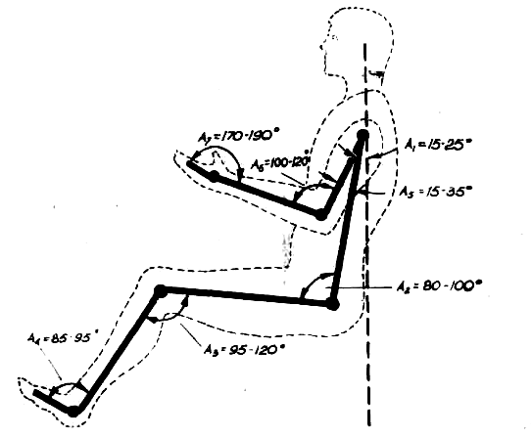

Рис. 2. Схема антропометрических показателей
оптимальной рабочей посадки водителя.

Рациональная посадка характеризуется:
1) устойчивым положением корпуса и освобождением конечностей для удержания позы, связанной с выполнением функций управления;
- стандартным положением рук и ног на органах управления перед и при выполнении технических приемов манипулирования ими;
- минимальным тоническим напряжением скелетной мускулатуры, осуществляющей удержание позы, что в меньшей степени ухудшает обмен веществ и подачу кислорода кровеносной системой, обеспечивая хорошую работоспособность и меньшую утомляемость.
Такие положения обеспечивают максимальную точность управляющих воздействий. Они будут наиболее целесообразными исходными положениями для управления и составной частью «позы готовности» к действию в опасных ситуациях дорожного движения.
Если сиденье расположено слишком далеко от органов управления, то водитель вынужден подтягиваться вперед, держась за рулевое колесо. В этом случае спина водителя не имеет опоры и мышцы все время напряжены. На слабые мышцы верхних конечностей будет приходиться основная нагрузка. При таком положении ухудшаются точность и скорость управляющих воздействий, а также обзорность. Когда сиденье выдвинуто слишком далеко вперед, то водителю приходится сильно сгибать руки и ноги, что не дает в этом положении свободно, а при необходимости и быстро манипулировать органами управления.
Излишний наклон спинки сиденья назад приводит к тому, что нижняя часть позвоночника, мышцы шеи и рук водителя испытывают большое напряжение. В этом случае перегружаются и мышцы ног, так как не имеют достаточной опоры. Если расстояние от края сиденья до подколенной впадины составляет менее 4...6 см, то возможны нарушения функций ног вследствие сдавливания сосудов и нервов бедра. Желание принять удобное положение без помощи сиденья также ведет к преждевременному утомлению, что отражается на работоспособности и безопасном управлении автомобилем. Посадка в определенной мере формируется стандартным положением рук на органах управления автомобилем и в первую очередь на рулевом колесе. В реальных условиях движения имеется большое разнообразие статических положений рук водителя. При выполнении экстренного маневра габаритная ширина препятствий (0,1 и 3,5 м) незначительно влияет на минимальный угол поворота рулевого колеса. Величина угла поворота в основном зависит от скорости движения транспортного средства. В городских условиях при скорости движения в диапазоне от 36 до 54 км/ч при объезде препятствия шириной 1 м, расположенного симметрично продольной оси автомобиля, требуется повернуть рулевое колесо автомобиля ВАЗ соответственно на углы 122 и 95⁰, автобуса ЛАЗ – на 130 и 138°.
Стандартное положение рук на рулевом колесе дано в секторе, обозначенном координатами хвата для левой руки 9…10 и правой – 2…3 (рис. 3). Место расположения хвата определяется по циферблату обычных часов. Такое положение рук дает возможность обеспечивать максимальный угол поворота рулевого колеса в любую сторону, а также максимальную точность управляющих воздействий как при управлении рулевым колесом двумя руками, так и одной рукой в случае манипулирования другой иными органами управления автомобилем.
Стандартное положение рук на рулевом колесе является составной частью «позы готовности» на опасность. При расположении рук в зонах стандартного положения статического утомления их не наблюдается, так как руки водителя постоянно находятся в движении.
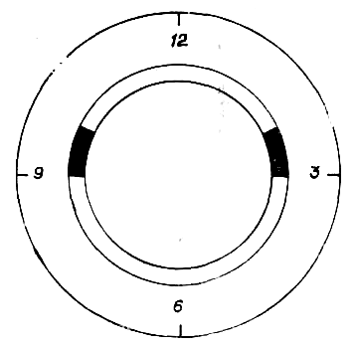

Рис. 3. Зоны оптимального расположения рук водителя
на рулевом колесе (показаны черным цветом).

1.2. Освоение и контроль приемов руления

Различают три вида руления:
- руление, с помощью которого осуществляется коррекция небольших отклонений автомобиля от заданной траектории;
- стабилизирующее руление, с помощью которого осуществляется стабилизация при потере поперечной устойчивости;
- основное руление, с помощью которого изменяется траектория движения автомобиля при совершении маневров в плане и по ходу.
Коррекция траектории движения выполняется водителем путем поворотов рулевого колеса на небольшой угол при однократном, прерывистом или периодическом приложении усилия.
При потере автомобилем поперечной устойчивости в зависимости от ситуации можно пользоваться двумя способами стабилизирующего руления – силовым или скоростным. Силовой способ применяется в том случае, если скорость движения автомобиля небольшая и водитель еще в начальной стадии сумел разгадать занос, но если этот момент утерян, то необходимо сразу же применить скоростной способ руления. Силовой способ руления характеризуется невысокой скоростью. Осуществляется он одной или двумя руками одновременно без перехвата из стандартного положения под углом 140°. Он может выполняться поочередно каждой рукой с перехватами другой, при этом рулевое колесо поворачивается водителем на любой нужный угол без перекрестных движений, т. е. рулевое колесо как бы передается из руки в руку. На рис. 4 приведен один из вариантов поворота рулевого колеса направо силовым способом, который выполняется поочередно двумя руками с перехватами.

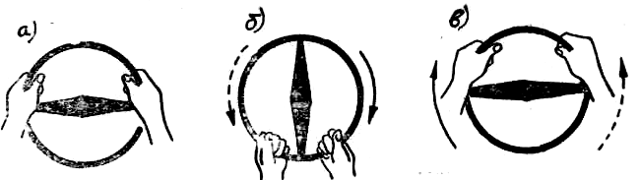

Рис. 4. Поворот рулевого колеса направо силовым способом:
а – положение рук до начала поворота;
б – правая рука поворачивает рулевое колесо, а левая скользит вниз;
в – левая рука поворачивает, а правая скользит вверх.

При скоростном способе руления скорость поворота очень высока (в 3 ... 5 раз выше, чем при силовом). Скоростной способ руления может совершаться одной рукой и поочередно двумя, а также сочетанием: одной – двумя или двумя – одной. При этом во всех случаях выполнения руления одной, двумя или поочередно сочетанием работы рук поворот рулевого колеса на угол более 180° осуществляется с перехватами. На рис. 5 показаны варианты поворота рулевого колеса направо скоростным способом, которые можно выполнять одной (рис. 5,а) или поочередно двумя руками (рис. 5,б).
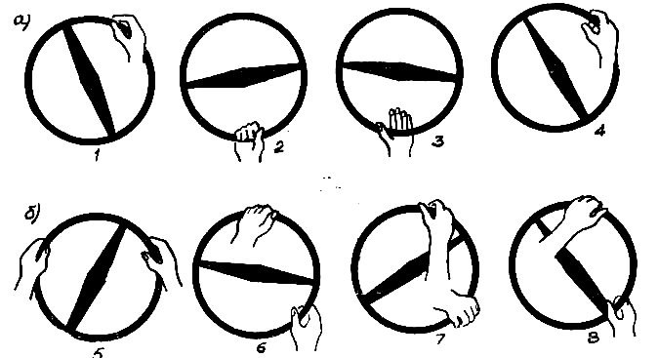

Рис. 5. Поворот рулевого колеса направо скоростным способом,
выполняемый одной рукой (а) и поочередно двумя руками (б) с перехватами:
1 – положение рук до начала поворота рулевого колеса; 2 – поворот рулевого
колеса направо до момента начала осуществления перехвата через тыльную
сторону кисти; 3 – поворот рулевого колеса направо, осуществляемый
одновременно с перехватом руки через тыльную сторону кисти;
4 – поворот рулевого колеса направо после перехвата руки; 5 – положение рук
до начала поворота рулевого колеса; 6 – поворот рулевого колеса направо
до момента начала осуществления перехвата правой руки и продолжение
поворота левой; 7 – поворот рулевого колеса направо левой рукой
с одновременным перехватом правой; 8 – поворот рулевого колеса направо
правой рукой с одновременным перехватом левой.

Основное руление (изменение траектории движения автомобиля при выполнении маневров по ходу и в плане) осуществляется силовым и скоростным способами. При выборе способа руления важно помнить, что угловая скорость поворота рулевого колеса обязательно должна соизмеряться со скоростью движения автомобиля и кривизной выбранной траектории. При экстренном маневре автомобиля, особенно на скоростях движения автомобиля до 60 км/ч, всегда необходимо пользоваться скоростным способом руления. Важно не путать силовой и скоростной способы при выполнении как стабилизирующего, так и основного руления, когда рулевое колесо может быть повернуто двумя или одной рукой из стандартного положения без перехвата на угол до 180°. Рулевое колесо на этот угол по внешней картине движений можно повернуть одинаково быстро как силовым, так и скоростным способом. При силовом способе руления поворот рулевого колеса выполняется относительно медленно в условиях согласования со скоростью движения и кривизной траектории и почти без компенсации по временному параметру. Скоростной способ руления в опасной ситуации всегда осуществляется в условиях острого дефицита времени и способствует экстренному маневру автомобиля.
Возвращение рулевого колеса для придания автомобилю новой траектории движения после выполнения поворота может осуществляться силовым или скоростным способом. На практике часто можно наблюдать, как водитель отпускает рулевое колесо и ждет, пока оно само возвратится в нейтральное положение. В целях безопасности это недопустимо, так как при неправильной регулировке углов установки колес или в случае чрезмерной затяжки рулевого механизма руль может «замереть» на месте после снятия с него рук, и затем, даже применяя скоростное руление, невозможно изменить ситуацию. Ошибочная привычка и неожиданность ситуации, когда руль остается на месте, часто парализует волю водителя, он не может понять, что происходит, и не успевает предпринять нужные действия.
Для управления автомобилем в колее, в тяжелых сыпучих грунтах, по дорогам с неровностями применяется силовое руление со значительным применением усилия. Приложение усилий к рулевому колесу требуется при удержании автомобиля в пределах предназначенной ему полосы движения при наезде управляемых колес на какое-либо препятствие. Иначе передние колеса могут резко повернуться и через механизм рулевого привода быстро и сильно повернуть рулевое колесо, что может привести к травмам водителя и даже к ДТП. Стабилизирующее и основное руление имеют четыре основные (хват, тяга, поворот, выравнивание) и три дополнительные фазы (контрсмещение, поворот, перехват). В зависимости от сложности поворота дополнительные фазы могут присутствовать все или частично.
Хват – способ удержания рулевого колеса, при котором кисть руки (рук) обхватывает обод рулевого колеса снаружи, а большой палец – с внутренней стороны.
Контрсмещение – быстрый поворот рулевого колеса в противоположную сторону от выполняемого вслед за ним поворота.
Перехват – смена места расположения руки (хвата) на рулевом колесе при рулении.
Выравнивание – возвращение рулевого колеса, как правило, в нейтральное положение после выполнения поворота для придания автомобилю новой траектории движения.

1.3. Приобретение «чувства» габаритов автомобиля

«Чувство» поперечного габарита автомобиля можно проверить, используя соответствующий габаритный бокс (рис. 6,а), который должен быть максимально приближен к габаритам автомобиля (не более 10... 15 см от каждой его стороны). Проверка «чувства» продольного габарита осуществляется согласно рис. 6,б.
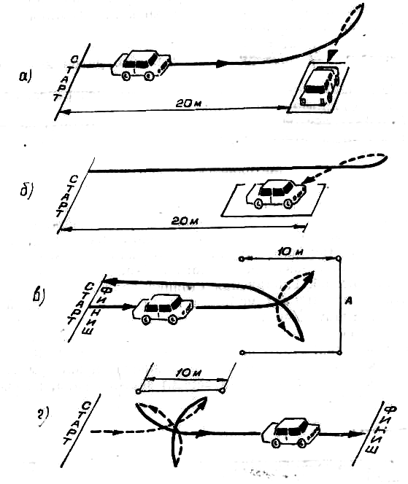
Рис. 6. Упражнения, выполняемые при движении автомобиля.
Габаритная стоянка должна на 10...15 см превышать ширину автомобиля и на 1,0...1,5 м с каждой стороны его длину. Упражнение должно выполняться за один прием, без повторных маневров. Важно точно вписаться в габарит бокса так, чтобы ни одна деталь автомобиля не выступала. Упражнение нужно уметь выполнять с помощью боковых зеркал заднего вида, не оборачиваясь назад.

1.4. Разворот на 180⁰ передним и задним ходом

Разворот на 180° передним ходом должен осуществляться так, как показано на рис. 6,в. Расстояние А определяется исходя из типа автомобиля: для «Запорожцев» – 7 м, «Жигулей» и «Москвичей» – 8, ГАЗ-24 – 10 м.
Разворот на 180° задним ходом показан на рис. 6, в, г. Ширина коридора разворота при этом меньше, чем при развороте передним ходом, на 1...1,5 м.Водитель должен выполнить задание за один прием без выхода автомобиля за пределы габаритного коридора и за минимальное время. Расстояние от старта до первой габаритной точки зоны разворота и от последней габаритной точки зоны разворота до финиша должно составлять 50 м (рис. 6,г). Время выполнения не должно превышать соответственно 15 и 25 с.

2. Совершенствование
профессионального мастерства
управления автомобилем

2.1. Проезд габаритных ворот, лабиринта, коридора
и габаритной фигуры «вертушка»

При проезде этих элементов важно развить точность глазомерных оценок поперечного габарита автомобиля, выбрать оптимальную траекторию движения и прогноз места положения его колеи; развить точность оценки положения автомобиля с учетом его поперечного габарита при движении по заданной траектории; развить точность управляющих воздействий при движении автомобиля.
1. Проезд габаритных ворот при движении передним и задним ходом. Необходимо провести автомобиль между двумя ограничителями, не задев их (рис. 7,а). Упражнение выполняется в три этапа. Сначала ограничители устанавливаются так, чтобы зазор между ними и кузовом автомобиля составлял с каждой стороны по 10 см. При прямолинейном движении на небольшой скорости (5 – 10 км/ч) упражнение повторяется не менее 10 раз. Выполняя данное упражнение, студент должен оценить поперечный габарит автомобиля, сопоставив его с просветом габаритных ворот.
На следующем этапе выполнения упражнения автомобиль останавливается в 10 м от ограничителей, расстояние между которыми значительно изменено. Студент должен указать, на какое расстояние нужно раздвинуть или сдвинуть ограничители, чтобы, на его взгляд, автомобиль мог проехать между ними с минимальным зазором. После установки ограничителей студент, маневрируя, проезжает ворота с обязательной остановкой в них и сам оценивает, насколько правильно он определил поперечный габарит автомобиля. Такое упражнение повторяется 6 ... 8 раз.
На третьем этапе зазор между ограничителями и кузовом автомобиля устанавливается с каждой стороны по 15 см. При движении вперед нужно проехать габариты ворот, не задев ограничителей. Скорость движения при этом нужно постепенно увеличивать и в последней попытке довести ее до 35 ... 40 км/ч.
- Проезд габаритного лабиринта. Двигаясь поочередно вперед и задним ходом (рис. 7,б), нужно последовательно проехать лабиринт, не задев ограничителей. Зазор между автомобилем и ограничителем с каждой стороны устанавливается не более 10 см. Упражнение выполняется 4 ... 6 раз.
- Проезд по габаритному коридору. Необходимо проехать
по габаритному коридору (рис.7,в) передним и задним ходом, не задев ограничителей, установленных так, чтобы зазор между ними и автомобилем с каждой стороны составлял не более 10 см. Упражнение следует выполнить 4...6 раз на небольшой скорости.
- Проезд по габаритной фигуре «вертушка». Ограничители устанавливаются так, чтобы зазор между ними и автомобилем с каждой стороны был не более 10...15 см (рис.7,г).
Необходимо проехать по замкнутой траектории, не задев ограничителей. Упражнение выполняется 6...8 раз по ходу часовой стрелки и против нее сначала на небольшой, а потом по возможности на минимально допустимой. Размеры «вертушки» указаны на рис. 7,г.

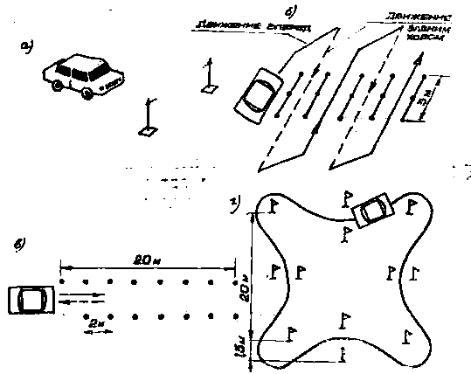

Рис. 7. Схемы выполнения упражнений.

2.2. Подъезд к препятствию, остановка. Постановка автомобиля на разметочную площадку и выезд из нее

При выполнении этих заданий нужно: 1) развить точность глазомерных оценок, помогающих формировать «чувство» продольного габарита, выбор и выдерживание траектории движения; 2) научиться определять расстояние до препятствия; 3) приобрести навыки маневрирования в ограниченном пространстве; 4) развить точность управляющих воздействий при маневрировании в ограниченном пространстве.
Студенту необходимо выполнить приведенные ниже действия.
1. Подъезд к препятствию. Упражнение выполняется в три этапа. На первом этапе (рис. 8,а) студент подъезжает к ограничителям, получая от инструктора постоянную информацию о расстоянии, которое остается до препятствия: 2; 1,5; 1; 0,5 м; 10; 5 см; 0. После остановки у ограничителя студент определяет ориентиры для возможности подъезда к нему вплотную. Нужно запомнить положение ограничителей относительно каких-либо внешних элементов автомобиля, сопоставляя с собственным своим положением. Упражнение повторяется не менее 8 раз.
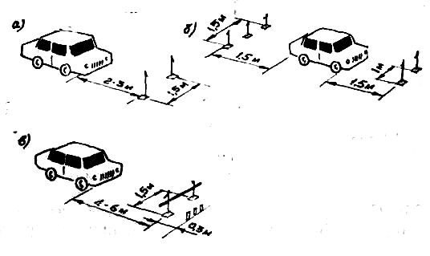
Рис. 8. Схемы выполнения упражнений: а – первый этап,
б – второй этап, в – третий этап.

На втором этапе студент, не получая информации от мастера производственного обучения, должен как можно ближе подъехать к ограничителям и остановиться, после остановки оценить фактическое расстояние до ограничителей не выходя с кабины. Упражнение повторяется 6... 8 раз.
На третьем этапе упражнение выполняется несколько иначе (рис. 8,в). Автомобиль необходимо остановить перед препятствием так, чтобы коснуться кузовом поперечной планки, которая, упав со стоек, не должна сбить кегли, установленные от них в 30 см, иначе упражнение считается невыполненным. Упражнение повторяется 6 ... 8 раз.
- Подъезд к препятствию в ограниченном пространстве (движение по габаритному «маятнику»). Необходимо двигаться попеременно передним и задним ходом в пространстве, ограниченном двумя рядами стоек (рис. 8,б), к которым следует подъехать как можно ближе и не коснуться их.
- Затем нужно коснуться стоек так, чтобы стойки наклонились,
но не упали.
- Подъезд к остановке. Студент должен распределить свое зрительное внимание при подъезде к остановке, одновременно выполняя две задачи: контролировать положение автомобиля относительно линии тротуара и точность остановки по положению относительно какого-либо ориентира (рис. 9,а). Следует подъехать к линии, обозначающей тротуар, так, чтобы стойка высотой 2 м оказалась против заранее намеченной части кузова автомобиля. Расстояние от автомобиля до линии тротуара не должно превышать 1м при остановке против ориентира. Остановку против ориентира лучше производить задней частью кузова, что можно контролировать с помощью зеркал заднего вида. Упражнение выполняется 8 ... 10 раз.

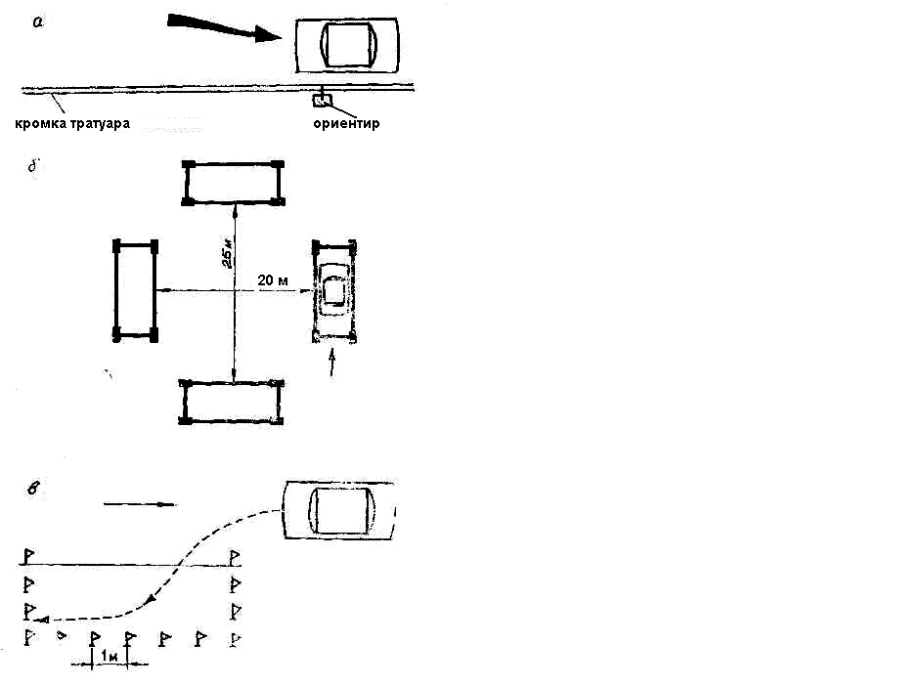

Рис.9. Схемы выполнения упражнений.

Установка автомобиля на размеченную площадку. Автомобиль необходимо установить на размеченную площадку так, чтобы ни одна его часть не выходила за ее пределы (рис. 9,б). Стороны площадки превышают габаритную ширину и длину автомобиля на 10...15 см. Упражнение нужно выполнить 4...6 раз передним и задним ходом. При выполнении упражнения вначале разрешается контролировать положение автомобиля, выглядывая из окна двери кабины или через приоткрытую дверь, а затем делать этого не следует.
5. Въезд на размеченную стоянку. Упражнение студент должен выполнить поочередно передним и задним ходом, не коснувшись ограничителей, и расположить автомобиль так, чтобы ни одна его часть не выступала за контрольную линию площадки (рис. 9,в). Размеры площадки должны быть больше габаритной ширины и длины автомобиля соответственно на 10...15 см и в полтора раза. Упражнение выполняется 8...10 раз. Допускается контроль из окна двери салона или приоткрытой двери.

2.3. Движение на подъеме, спуске и косогоре

При движении на подъеме, спуске или косогоре может произойти нарушение устойчивости. Устойчивость – это свойство автомобиля двигаться без скольжения и опрокидывания. Различают продольную и поперечную устойчивость. Нарушение продольной устойчивости может наступить при крутом спуске или крутом подъеме.
Опрокидывание автомобиля относительно задней оси (рис. 10,а) начнется, когда момент Р_{п}п_{д} станет равным или больше момента G_{п}b, т. е. если G sinα h_{ц}>G cos α∙b, откуда $\text{tg α}\frac{b}{h_{ц}}$. Следовательно, максимальный угол подъема $α_{\text{max}}=\text{arctg}\frac{b}{h_{ц}}$.
Опрокидыванию автомобиля через заднюю ось обычно предшествует скольжение (пробуксовывание), которое имеет место при условии $ϕ≤\frac{b}{h_{ц}}$, где $ϕ$ – коэффициент сцепления.
Если $ϕ≥\frac{b}{h_{ц}}$ , то наступит опрокидывание.
Опрокидывание через переднюю ось обычно случается при резком торможении на крутом спуске в основном в результате действия силы инерции Р_{и} (рис. 10,б). Это связано с тем, что в современных автомобилях расстояние α меньше b, так как центр тяжести автомобилей находится ближе к передней оси, а расстояние h обычно малое.
Потеря поперечной устойчивости в эксплуатационных условиях чаще всего наблюдается в результате действия поперечных сил: поперечной составляющей силы тяжести автомобиля; центробежной силы; силы бокового ветра и силы, которая появляется в результате боковых ударов о неровности дороги (рис. 11).
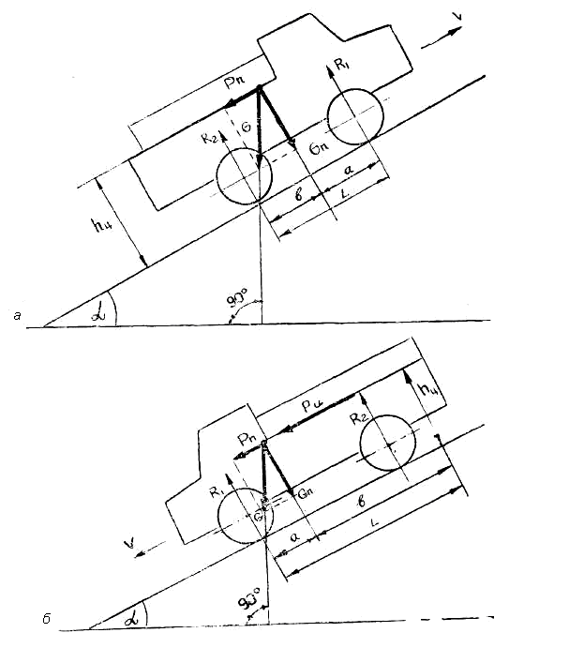
Рис. 10. Схема к расчету продольной устойчивости.
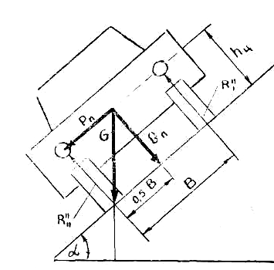
Рис. 11. Силы, действующие на автомобиль
при движении по косогору.

Когда автомобиль движется по дороге с поперечным уклоном (рис. 11), то составляющая силы тяжести автомобиля Р_{п} стремится опрокинуть его или вызвать боковое скольжение. Опрокидывающему действию этой силы противодействует вторая составляющая силы тяжести G_{п}.
Из условия равновесия сил относительно оси, проходящей через опоры левых колес, имеем
$R^{''}⋅B+G⋅\text{sinα}⋅h_{ц}−G⋅\text{cosα}⋅\frac{B}{2}=0$,
где $R_{1}^{\text{//}}$– сумма нормальных реакций на правых колесах;
В – ширина колеи;
G – сила тяжести транспортного средства.
В начальный момент опрокидывания поперечная реакций $R_{1}^{\text{//}}$= 0. Опрокидывающий момент в этом случае равен Р_{п} h_{ц}. Ему противодействует момент, равный $G_{п}\frac{B}{2}$ . Если$G_{п}\frac{B}{2}=P_{ц}h_{ц}$, то имеет место неустойчивое равновесие, и для опрокидывания автомобиля достаточно лишь незначительного увеличения поперечной силы. Величина поперечной силы, при которой начинается опрокидывание,
$P_{п}=\frac{\text{0,5B}−G_{п}}{h_{ц}}$.
Из формулы видно, что устойчивость автомобиля на уклоне зависит от отношения половины колеи автомобиля 0,5В к высоте его центра тяжести h_{ц}. Эта величина характеризует устойчивость автомобиля и называется коэффициентом поперечной устойчивости h_{п} (табл.1). Критический угол по условиям опрокидывания
$$a_{0}=\text{arctg}\frac{\text{0,5B}}{h_{ц}}\text{.}$$
Таблица 1. Значения коэффициента поперечной устойчивости
и критических углов

Тип автомобилей | h_{в} | α₀, град.
Легковые  Грузовые  Автобусы | 0,9…1,2  0,55…0,80  0,50…0,60 | 40…50  30…40  25…35

Равновесие автомобиля, движущегося по косогору, станет неустойчивым тогда, когда направление силы тяжести С пройдет через линию соприкосновения колес одной стороны автомобиля с поверхностью дороги (см. рис. 11). Коэффициент поперечной устойчивости дороги численно равен тому максимальному поперечному уклону дороги, при котором достигается неустойчивое равновесие автомобиля, т.е. возникает угроза его опрокидывания. На коэффициент поперечной устойчивости автомобиля влияет высота его центра тяжести (табл. 2). Чем выше расположен центр тяжести, тем меньше коэффициент устойчивости.
При определенных условиях поперечная сила заноса не только стремится опрокинуть автомобиль, но и сдвинуть его. Этому противодействует сила сцепления шин с дорогой. Для того чтобы автомобиль под действием поперечной силы начал скользить вбок (явление заноса), необходимо, чтобы эта сила была больше или равна силе сцепления $Р_{п}≥G_{п}⋅ϕ,$или $G⋅\frac{\text{0,5B}}{h_{ц}}≥G_{п}⋅ϕ,$откуда $ϕ≤\frac{\text{0,5B}}{h_{ц}}$.
Опрокидывание наступает только при таком состоянии поверхности дороги, когда коэффициент сцепления окажется больше коэффициента поперечной устойчивости автомобиля, т.е.$\text{tgα}≥\frac{\text{0,5B}}{h_{ц}}$. Однако в эксплуатации возможны случаи, когда боковое перемещение колес ограничено не силой сцепления, а каким-либо препятствием: бортом тротуара, неровностями дороги и т. п. На мокрой, грязной, покрытой льдом или снегом дороге занос автомобиля начинается значительно раньше опрокидывания.
Вождение автомобиля в горных условиях имеет свои особенности, существенно влияющие на безопасность движения. Горные дороги, как правило, имеют большое количество затяжных подъемов и спусков, крутых поворотов малого радиуса с крайне ограниченной видимостью. Ширина проезжей части их обычно недостаточна для беспрепятственного встречного разъезда транспортных средств. На перевалах могут быть снежные заносы или опасные отвалы. На горной дороге на 100 км пути приходится 700... 800 поворотов, в то время как на равнинной – только 70. В горной местности резко изменяются температура и атмосферные явления, что вызывает частые туманы и гололед.

На больших высотах атмосферное давление и плотность воздуха снижаются, поэтому уменьшаются коэффициент наполнения цилиндров двигателя, а, следовательно, и его мощность (на высоте 3,0 ... 3,5 тыс. метров мощность двигателя уменьшается на 20... 25% по сравнению с обычными условиями).
При подъеме в гору увеличивается внутреннее давление в шинах. В результате снижения плотности воздуха снижается электрическое сопротивление изоляции электропроводки (особенно при перегреве), нарушается работа вакуумного корректора, раньше обычного выходят из строя конденсатор и индукционная катушка, повышается испарение электролита. В результате нарушается работа системы зажигания.
Тепловой режим двигателя в горных условиях обычно выше допустимого, поэтому рекомендуется время от времени останавливаться и давать остыть двигателю.
Изменение высоты, понижение давления и недостаток кислорода в горах затрудняют дыхание, вызывают головные боли, оказывают отрицательное влияние на организм водителя. В момент преодоления снежных переправ длительное действие отраженных солнечных лучей раздражает слизистую оболочку глаз, ухудшает зрение. Специфика горных дорог, изменение за небольшой период времени климатических и метеорологических условий часто оказывают сильное воздействие на общее психофизиологическое состояние водителя. Многие водители, попадающие в горные условия впервые, сразу чувствуют свою неподготовленность.
Перед началом рейса нужно тщательно проверить техническое состояние автомобиля, наличие инструмента, необходимых запчастей, буксирного троса, противооткатных приспособлений, цепей противоскольжения. Особое внимание при проверке технического состояния следует обратить на исправность органов управления (рулевого управления и тормозной системы), двигателя, ходовой части контрольно-измерительных и счетных приборов. Совершенно не допускается течь топлива, масла или воды. Грузовые автомобили, работающие в горных условиях, должны обеспечиваться приспособлениями для жесткой сцепки при буксировании.
На горных дорогах и участках других дорог, обозначенных дорожным знаком 1.13 «Крутой спуск», где затруднен встречный разъезд, водитель транспортного средства, движущегося с уклона, обязан уступить дорогу транспортным средствам, движущимся на подъем, независимо от того, с какой стороны расположены обрыв, скала или какое-либо препятствие на проезжей части.
Особое значение имеют укладка и крепление груза. Груз необходимо располагать так, чтобы его центр тяжести совпадал с центром тяжести автомобиля. Приближаясь к краю дороги со стороны обрыва или пропасти, нужно проявить особую осторожность, потому что край дороги может осесть или сползти, и тогда беда неотвратима.
В зависимости от крутизны и длины подъема, а также от состояния дороги и видимости двигаться на подъем можно тремя способами: с разгона на высшей передаче без переключения ее на протяжении всего подъема; с разгона на высшей передаче с постепенным переходом на низшую; с включением низшей передачи в начале подъема и продолжать движение на подъем без переключения передач. При использовании первого и второго способа движения водитель должен стараться проехать подъем на возможно высшей передаче, набирая для этого необходимый разгон. Однако при этом он должен следить за нагрузкой двигателя, и если двигатель начнет работать с перегрузкой, немедленно перейти на низшую передачу.
Необходимо помнить, что увеличение частоты вращения коленчатого вала двигателя дополнительным открытием дроссельной заслонки мало влияет на увеличение скорости автомобиля, хотя затраты топлива значительно увеличиваются. Поэтому, как только частота вращения коленчатого вала начнет увеличиваться, необходимо перейти на высшую передачу. На большегрузных машинах переключать передачи на подъеме можно только с двойным включением сцепления. Третий способ движения автомобиля используют на крутых подъемах, на плохой дороге (глубокий песок, мокрый, глинистый) и в условиях невозможности осмотреть дорогу (туман и крутые повороты, гололед). В этих условиях в начале подъема необходимо включить низшую передачу и двигаться так на протяжении всего подъема. Более высокая передача включается только тогда, когда автомобиль преодолеет вершину подъема.
Для того чтобы начать движение на подъеме, необходимо выключить сцепление, включить первую передачу и, нажимая на педаль дроссельной заслонки, постепенно отпускать ручной тормоз и педаль муфты сцепления. При этом по мере отпускания тормоза необходимо увеличить подачу смеси. Согласованность действий рычагом ручного тормоза и педалью сцепления имеет исключительно важное значение. Если вследствие неправильных действий автомобиль начнет скатываться вниз, необходимо сразу затормозить его, а потом повторить трогание. Если же при движении на подъем двигатель начнет работать с перебоями и глохнуть, необходимо перейти на более низшую передачу. В том случае, когда во время подъема колеса начинают пробуксовывать, необходимо нажать на педаль сцепления, притормаживая переместить автомобиль назад и повторить маневр с большим разгоном. Конец подъема – это участок дороги, на котором резко ограничивается обзорность, что ухудшает условия движения. Этот участок наиболее опасен. При подъезде к вершине в темное время суток рекомендуется подавать предупредительные сигналы для предотвращения столкновения с транспортным средством, приближающимся к вершине по полосе встречного движения. Таким сигналом является переключение света фар.
В горных условиях скорость движения выбирается в зависимости от состояния дороги. На ровных и прямых участках при хорошей видимости скорость не должна превышать 35 км/ч. На крутых и закрытых поворотах, а также во время тумана скорость должна быть не более 5 км/ч, на подъемах – 6...8% – 7...8, а на спусках – 15...20 км/ч. Длинные подъемы с крутизной более 6% преодолевают на пониженных передачах. Переключать их и останавливаться на подъеме не рекомендуется. Не разрешается совершать обгон перед вершиной подъема, если дорога закрыта перевалом. На коротких крутых подъемах следует соблюдать очередность движения. Водитель, следующий в составе колонны, может начать крутой подъем при условии, что впереди идущий автомобиль достиг вершины подъема. При наличии встречного автомобиля преодоление крутого подъема с узкой шириной проезжей части можно начинать, когда встречный автомобиль достиг конца спуска.
При остановке на крутом подъеме следует включить первую или заднюю передачу, предварительно выключив двигатель, затормозить горным тормозом и положить под колеса башмаки, колодки или клинья. При вынужденной остановке по техническим или другим причинам, независимо от ее продолжительности, в местах за поворотом или подъемом, где транспортное средство своевременно не может быть замечено другими водителями, нужно выставить знак аварийной остановки или мигающий красный фонарь по другую сторону преграды, закрывающей видимость, а в остальных случаях – на расстоянии 25 ... 30 м позади транспортного средства. Перед преодолением крутых длинных подъемов колодки целесообразно держать в кабине водителя, а на очень крутых подъемах их привязывают сзади так, чтобы при движении они волочились по дороге на расстоянии 15 ... 20 см от колес. При неожиданном откате автомобиля назад колодки попадут под колеса и автомобиль остановится.
Более активными средствами, обеспечивающими безопасность вождения автомобиля в горах, являются сошники, горный упор, рельс. Если же случится так, что автомобиль «повело» назад и никакие противооткатные средства не смогли остановить это движение, нужно немедленно включить заднюю передачу и осторожно направить автомобиль на естественное препятствие. Конечно, при этом надо стремиться к тому, чтобы не повредить машину. По скользкой, обледенелой или заснеженной дороге необходимо двигаться на одной и той же скорости, так как при переключении передач автомобиль быстро теряет инерцию, в результате чего может заглохнуть двигатель и произойти откатывание автомобиля назад. Для надежного преодоления крутых скользких подъемов рекомендуется посыпать дорогу песком, шлаком или заблаговременно надеть на колеса цепи противоскольжения. Развивать большую частоту вращения коленчатого вала двигателя на подъеме не рекомендуется, так как двигатель может быстро перегреться. Если водитель приближается к крутому повороту горной дороги с одной полосой в каждом направлении и видит автомобиль, движущийся во встречном направлении у обрыва, рекомендуется остановиться.
На извилистых горных дорогах (серпантинах) торможение в момент нахождения автомобиля на серпантине ухудшает его устойчивость, переключение передач затрудняет работу водителя с рулевым колесом. Поэтому рекомендуется снизить скорость и перейти на пониженную передачу заблаговременно при движении по прямолинейному участку дороги. Если скорость перед поворотом не снижается, то под действием центробежных сил или поперечной инерционной силы может произойти опрокидывание автомобиля. При резком повороте рулевого колеса или резком заносе автомобиля возникает поперечная инерционная сила, в результате чего рессоры и шины правой и левой стороны автомобиля получают неодинаковую нагрузку, что приводит к перекатыванию кузова и ухудшению устойчивости автомобиля. Равномерное размещение и надежное крепление груза, плавные повороты рулевого колеса, умелое торможение, снижение скорости на поворотах – важнейшие меры, предупреждающие опрокидывание автомобиля. Спуски преодолевать намного труднее, нежели подъемы. Движение на крутых спусках требует от водителя повышенной внимательности и осторожности, так как скорость движения транспортного средства может возрасти до опасных пределов под действием силы инерции. Остановить автомобиль, развивший высокую скорость, в большинстве случаев затруднительно. Поэтому следует немедленно сменить передачу на более низкую, даже в том случае, если при включении будет сильный скрежет в коробке передач. Чтобы избежать увеличения скорости автомобиля, движущегося по крутому спуску, необходимо заблаговременно включить одну из низших передач и осуществлять торможение двигателем. Включив низшую передачу, можно увеличить передаточное отношение и создать большой тормозной момент на ведущих колесах. Использование стояночного тормоза при движении по крутому спуску не обеспечивает эффективного затормаживания, ведет к интенсивному износу стояночных тормозных механизмов. Частое пользование только ножным тормозом приводит к его нагреву, износу, может вызвать самоторможение одной стороны автомобиля и занос.
При движении на спусках не следует выключать зажигание. Вращение коленчатого вала двигателя при выключенном зажигании приводит к конденсации бензина на стенках цилиндров, разжижению смазки в поддоне картера и ускоренному износу деталей. Останавливать двигатель при движении на спусках категорически запрещается, потому что это приводит к прекращению работы компрессора на автомобилях с пневматическим приводом тормозных систем и к отказу в работе тормозов. Если движение происходит в составе колонны, то следует выдерживать дистанцию между автомобилями в 50 ... 70 м. Запрещается обгонять впереди идущие автомобили. Обгон допустим лишь тогда, когда впереди нет встречного автомобиля и обгоняющий автомобиль принял вправо, а дорога имеет достаточное расстояние для обгона. При движении по сухому асфальтобетонному шоссе на участке, имеющем крутой уклон и поворот, нельзя для снижения скорости резко тормозить во время поворота, так как это может привести к заносу или опрокидыванию автомобиля. Если при движении автомобиля на крутом спуске увеличилась скорость движения, необходимо перейти на более низкую передачу и, продолжая движение, периодически притормаживать.
Особую осторожность следует соблюдать при движении на закрытых поворотах, давать предупредительные сигналы: днем – звуковые, ночью и в тумане – световые; держаться правее, добиваясь наилучшего «вписывания» автомобиля в окружность поворота. При разъездах со встречными автомобилями в горах также требуется особая осторожность. Итак, двигаясь по горным дорогам, важно помнить, что высокая скорость, резкое торможение, несоблюдение радиуса поворота, пониженная внимательность могут привести к нежелательным последствиям. Колодки, клинья, башмаки, сошники, горный упор и горный рельс – самые простые и самые распространенные приспособления, которыми должны снабжаться автомобили при эксплуатации в горных условиях. Могут применяться горные тормоза или механизм свободного хода. Применение колодок дает возможность предотвратить самопроизвольный откат автомобиля назад при остановке или стоянке на крутом спуске или подъеме.
Сошники, заостренные на концах балки, шарнирно подвешивают на кожух заднего моста. Когда автомобиль движется на крутой подъем, сошники опускают. Автомобиль на подъеме удерживается сошниками, угол наклона которых к плоскости дороги (60... 70°) обеспечивается натяжными цепями.
Горный упор (трубчатая рама с сошником на конце) подвешивается на шарнирах к раме автомобиля. Опускание и подъем горного упора осуществляются с помощью троса из кабины. Угол уклона (до 75... 80°) ограничивается натяжными цепями.
Горный рельс присоединяется к раме автомобиля натяжными цепями. При самопроизвольном откате или сползании автомобиля назад (на подъеме) задние колеса наезжают на рельс, который врезается в землю, цепи натягиваются и автомобиль останавливается.
Если спуск незначительный, но дорога мокрая и скользкая, необходимо съезжать на низшей передаче, тормозя двигателем.
Во время движения на крутом и длинном спуске при гололедице необходимо тормозить двигателем. Для этого до начала спуска нужно включить низшую передачу. Если торможение двигателем будет недостаточным, необходимо осуществлять торможение ножным тормозом.
Если автомобиль скатывается при остановках на подъемах или спусках, необходимо на подъеме включить первую передачу, а на спуске – заднюю и под колеса подложить упоры.
На скользких дорогах и спусках необходимо избегать переключения передач и остановок. Для остановки автомобиля на спуске нужно сохранять большое расстояние от стоянки другого транспорта по сравнению с остановками на ровной дороге.
При определении скорости движения на подъеме и спуске необходимо учитывать крутизну, продолжительность и видимость. В гололедицу буксировка на гибкой сцепке запрещена даже в обычных условиях, а тем более на горных дорогах.
2.4. Движение по криволинейной траектории
и на опасных поворотах

При криволинейном движении автомобиля возникает центробежная сила:
$$Р_{ц}=\frac{{\text{mv}}^{2}}{2}=\frac{{\text{Gv}}^{2}}{\text{2g}},$$

где m – масса автомобиля, кг;
v – скорость движения, м;
G – сила тяжести автомобиля, Н;
g – ускорение свободного падения, м/с².
Центробежная сила направлена по линии, соединяющей центр поворота и центр тяжести автомобиля (рис. 12). Центробежную силу Р_{ц} можно разложить на две составляющие: А и Б. Сила А действует вдоль автомобиля, а сила Б – в поперечном направлении. Сила Б стремится вызвать занос или опрокидывание автомобиля.
Движение автомобиля на повороте является вращательным движением вокруг центра поворота О. Для определения центра поворота нужно к направлениям движения передней и задней осей автомобиля провести перпендикуляры АО и ВО. Точка О их пересечения и есть центр поворота автомобиля. Задняя ось перемещается в направлении продольной осевой линии ВА, соединяющей середины задней и передней осей. Перпендикуляр ВО к продольной осевой линии совпадает с задней осью автомобиля, т. е. центр поворота автомобиля находится на продолжении задней оси. При движении автомобиля на повороте вправо правое колесо поворачивается на больший угол, чем левое, а при повороте влево, – наоборот.
Проведен перпендикуляр ОК и ОN к плоскостям передних колес. Точка О пересечения трех перпендикуляров и является центром поворота. Направления векторов скорости левого и правого колес не совпадают, в связи с этим передняя ось движется в каком-то среднем направлении.
Положение центра поворота на продолжении задней оси зависит от угла поворота управляемых колес, т. е. чем круче повернуты колеса, тем ближе к автомобилю центр его поворота, и наоборот. Поэтому каждому определенному положению рулевого колеса соответствует свое положение центра поворота О и величина радиуса поворота.

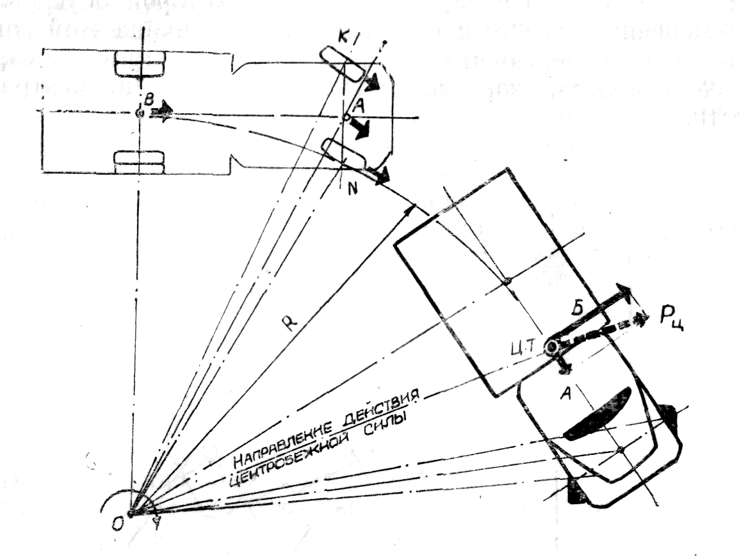
Рис. 12. Движение автомобиля на повороте
при постоянном угле поворота управляемых колес.

При непрерывном повороте управляемых колес мгновенный центр поворота непрерывно изменяет свое положение в пространстве, перемещаясь по некоторой кривой (рис. 13). Движение автомобиля на повороте при непрерывном вращении рулевого колеса является сложным и состоит из вращения вокруг мгновенного центра и перемещения в пространстве самого центра поворота. Поэтому в этом случае на автомобиль действуют не только центробежная сила, возникающая при повороте вокруг мгновенного центра, но еще и дополнительно поперечная сила, возникновение которой обусловлено перемещением самого центра поворота. Величина этой дополнительной поперечной силы зависит от быстроты поворота рулевого колеса, скорости движения и положения центра тяжести.
Чем больше скорость автомобиля и резче поворот рулевого колеса, тем больше дополнительная поперечная сила. Дополнительная поперечная сила будет тем меньше, чем ближе к задней оси автомобиля расположен его центр тяжести.
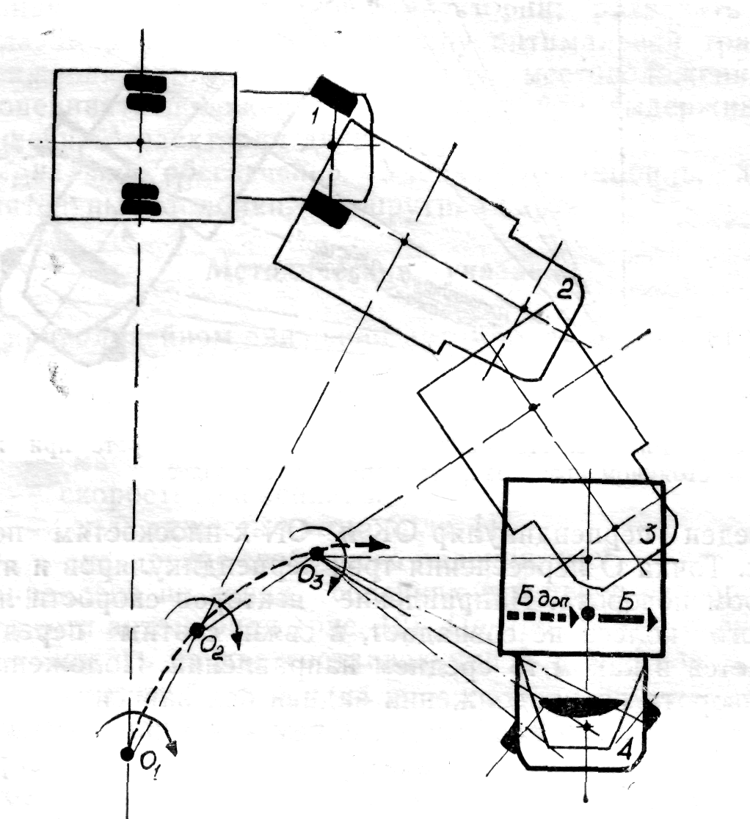
Рис. 13. Движение автомобиля на повороте
при переменном угле поворота
управляемых колес.

При очень резком повороте и высокой скорости движения дополнительная поперечная сила может значительно превысить даже центробежную и в сумме с ней привести к потере устойчивости автомобиля. Поэтому необходимо избегать резких поворотов рулевого колеса, особенно на скользкой дороге.
Уменьшить действие центробежной силы можно путем уменьшения веса автомобиля, скорости движения, увеличения радиуса поворота. В условиях эксплуатации чаще всего водитель может оперировать только скоростью.
Скорость на повороте, при которой начинается скольжение или опрокидывание, называется предельной скоростью. Скольжению автомобиля противодействует сила бокового сцепления колес с дорогой, а опрокидыванию – момент от веса автомобиля. Опрокидывание автомобиля наступает, если
$$\frac{{\text{mv}}^{2}}{R}⋅h_{ц}=\text{mg}⋅\frac{B}{2},$$
где h_{ц} – высота центра тяжести автомобиля, м;
В – ширина колеи автомобиля, м.
Максимальная скорость движения автомобиля на повороте, при которой начинается опрокидывание,
$V_{\text{max}}=\sqrt{\frac{\text{BR}⋅g}{{\text{2h}}_{ц}}}$.
Следовательно, v_{mах} будет тем выше, чем шире колея автомобиля, больше радиус поворота и ниже центр тяжести. У груженого автомобиля центр тяжести всегда выше, чем у порожнего. Так как у современных автомобилей центр тяжести расположен низко, а колея достаточно широка, чаще всего раньше наступает скольжение, чем опрокидывание. Боковому скольжению препятствует сила сцепления. Следовательно, на критической скорости центробежная сила, параллельная поверхности дороги, равна силе сцепления между шиной и дорогой:
$\frac{{\text{mv}}_{\text{кр}}^{2}}{R}=ϕ⋅{\text{mg;v}}_{\text{кр}}^{2}=ϕ⋅\text{gR}$,

где φ – коэффициент поперечного сцепления.
Отсюда скорость движения на повороте, при которой начинается боковое скольжение,
$v_{\text{кр}}=\sqrt{ϕ⋅\text{gR}}$.
Если при боковом скольжении колес окажется препятствие (камень, бревно, бордюр), то опрокидывание произойдет раньше, чем автомобиль достигнет скорости V_{кр}.
Существенное влияние на поперечную устойчивость автомобиля оказывает расположение груза. Оптимальным оно будет тогда, когда центр тяжести груза совпадет с центром тяжести автомобиля. Неправильное расположение груза часто приводит к опрокидыванию, хотя с тем же грузом, но при правильном его расположении автомобиль может сохранить устойчивость при заданных скорости и радиусе поворота.
У всех автомобилей (особенно грузовых и автобусов) в нагруженном состоянии центр тяжести располагается выше, чем у негруженого. Чем выше расположен центр тяжести автомобиля, тем ниже допустимая скорость движения на повороте при условии опрокидывания. Жидкие грузы в цистернах (при неполной заправке), растворы бетона или извести, перевозимые в кузовах автомобилей-самосвалов, сыпучие грузы (зерно, щебень и др.), которые свободно перемещаются по кузову, могут нарушить поперечную устойчивость автомобиля. Они под действием центробежной силы на повороте смещаются от оси транспортного средства к наружному краю. Подобное явление имеет место и на автобусе, в котором стоящие пассажиры под воздействием центробежной силы перемещаются к наружной (по отношению к центру поворота) стороне салона. Учитывая эти обстоятельства, на криволинейных участках дороги следует двигаться с особой осторожностью, заранее, до входа в поворот, снижая скорость движения. Это объясняется тем, что если при равномерном расположении груза центробежная сила действует на плечо 0,5 В на высоте h_{ц}, то при смещении груза центробежная сила будет действовать на плечо h_{ц}+ х, а противодействующая сила cosα – на плечо 0,5 В – х', где х – расстояние, на которое увеличится высота расположения центра тяжести транспортного средства из-за смещения груза; х' – расстояние, на которое сместится груз от оси транспортного средства.
Потеря устойчивости при боковом (поперечном) скольжении часто связана с выездом на полосу встречного движения за пределы дороги, что приводит к ДТП. Если в этот момент под колеса попадает препятствие, резко снижающее скольжение, то возможно опрокидывание. Скольжение на высокой скорости движения очень опасно, так как предотвратить занос трудно даже водителям высокой квалификации, а иногда просто технически невозможно.
Под опасным поворотом подразумевают закругление дороги с радиусом меньше нормативного для дороги данной категории или с ограниченной видимостью, т. е. это такой поворот, для безопасного входа в который необходимо значительно снизить скорость по сравнению с допустимой на предшествующем участке дороги.
Видимость имеет большое значение при выборе скоростного режима на всех участках дороги. Хорошая видимость позволяет водителю своевременно получать информацию об обстановке на дороге, состоянии проезжем части, т. е. успеть сделать необходимое перестроение или снизить скорость до подхода к месту, требующему особой осторожности.
Различают видимость поверхности дороги и видимость встречного автомобиля, которые по существующим нормам в зависимости от категории дороги должны находиться в пределах, указанных в табл. 3.
Условия видимости на прямолинейных и криволинейных участках весьма различны. Так, на прямолинейных участках расстояние видимости можно определить по оси дороги, а на криволинейных – по прямой от глаза водителя до передней габаритной точки движущегося навстречу автомобиля. Видимость на криволинейных участках дороги зависит от состояния полосы отвода и прилегающей к ней местности.

Таблица 3. Видимость поверхности дороги и встречного автомобиля
в зависимости от категории дороги

Показатели | Категория дороги
Показатели | I | II | III | IV
Видимость, м:  поверхности дороги  встречного автомобиля | 150  300 | 120  240 | 75  150 | 50  100

Водитель, двигаясь по извилистой дороге, должен полагаться на свой глазомер. Поворот с видимостью, меньше указанной в табл. 3, считается закрытым, и его надо проходить на пониженной скорости. На дорогах высшей категории расстояние видимости больше, так как на них допускается более высокая скорость движения, но на обычной дороге при одинаковой скорости движения минимальная видимость должна быть больше, чем на автомагистрали. В значительной степени условия видимости зависят от продольного профиля дороги. Например, на горных дорогах более удаленные участки бывают иногда видны значительно лучше, чем близлежащие.
Крутой поворот значительно легче проехать, если дорога имеет поперечный уклон от наружного к внутреннему краю проезжей части (профилированный вираж улучшает устойчивость на повороте). На скорость движения влияет величина радиуса поворота, величина угла поворота между первоначальным и последующим направлением движения. Ни водители, ни пассажиры не испытывают никаких неприятных ощущений при входе в поворот, если центробежное ускорение не превышает 0,5 м/с².
Часто при правом повороте водители выезжают на полосу встречного движения даже при наличии сплошной осевой линии, поэтому, если позволяют условия, проезжую часть расширяют. Осевая линия приобретает форму эксцентрической окружности. Проезжая часть уширяется за счет уменьшения ширины внутренней обочины, но ни в коем случае не внешней.
Нужно учитывать и расположение поворота: находится он на горизонтальном участке или на участке с продольным уклоном. При движении на крутом повороте автомобиль может потерять поперечную устойчивость вследствие бокового заноса, который начинается со скольжения задних колес. На горизонтальном участке при равномерной скорости усилие, стремящееся вызвать боковой занос, прямо пропорционально массе автомобиля и квадрату скорости и обратно пропорционально радиусу поворота. Этой силе противодействует сила, зависящая от нагрузки на задние колеса и коэффициента сцепления колес с дорогой.
Если автомобиль движется по кривой с неизменным радиусом и равномерной скоростью, то силы, вызывающие занос, остаются постоянными. Но если движение осуществляется с ускорением, то происходит увеличение нагрузки на задние колеса, с замедлением – уменьшение. У автомобилей, имеющих большие средние ускорения и замедления, коэффициент перераспределения нагрузки достигает 1,3...1,5, т.е. сила сцепления может возрасти в 1,5 раза. Увеличение усилия, вызывающего боковой занос при ускорении автомобиля, наименее опасно. Снижение скорости должно быть закончено до входа автомобиля в поворот, а разгон надо начинать сразу же после входа в поворот, постепенно увеличивая ускорение.
Если водитель, войдя в поворот, чувствует, что может произойти боковой занос, нужно снизить скорость, уменьшив нажатие на педаль управления дроссельной заслонкой, торможение в этом случае может привести к заносу, так как тормозной момент, приложенный к колесам, уменьшает силу их сцепления с дорогой. Если автомобиль сохраняет хотя бы небольшое ускорение, перераспределение нагрузки противодействует заносу задних колес. При замедлении нагрузка на задние колеса уменьшается, а на передние – возрастает, и опасность бокового заноса резко увеличивается. Важно выбрать и наиболее выгодную траекторию пути. Так, поворот можно пройти по дуге с постоянным радиусом или по траектории, состоящей из прямых и криволинейных участков с переменным радиусом. Движение с высокой скоростью по дуге с постоянным радиусом создает наибольшую дополнительную нагрузку на внешние колеса автомобиля, вызываемую боковой силой инерции. Происходит деформация подвески, возникает боковой крен автомобиля, резко увеличивается износ шин. Нужно, чтобы большая часть траектории поворота проходила по дуге максимального радиуса, но без выхода на встречную полосу движения.
Прохождение поворотов должно осуществляться следующим образом:
1.Торможение прекращают до начала поворота рулевого колеса.
- Когда скорость предварительно снижена, рулевое колесо нужно повернуть на угол, несколько больший, чем это требуется для прохождения данного поворота.
- Необходимо постепенно поворачивать рулевое колесо в обратном направлении, немного увеличивая нажатие на педаль дроссельной заслонки. Увеличивается радиус поворота, уменьшается центробежная сила.
Последнюю часть траектории поворота нужно пройти по дуге как можно большего радиуса, резко увеличивая разгон автомобиля, добиваясь более раннего выхода на прямую и сокращения продолжительности действия центробежной силы. Поворачивать рулевое колесо нужно плавно. Чем круче поворот, тем более плавно осуществляется поворот.
Резкий поворот рулевого колеса на большой скорости может вызвать скольжение передних колес. Автомобиль, вместо того чтобы повернуться на заданный угол, будет продолжать движение вперед.
Освоить движение по извилистой дороге, которая обычно состоит из нескольких правых и левых поворотов с различными радиусами закруглений, чередующихся с короткими прямыми участками и пологими кривыми, можно лишь овладев приемами прохождения отдельных опасных поворотов. Чтобы двигаться на такой дороге с высокой средней безопасной скоростью, нужно использовать все прямые участки и плавные кривые для движения с наиболее высоким скоростным режимом, а также своевременно начинать разгон еще при движении на повороте, который предшествует данному прямому участку. Перед входом в поворот важно правильно выбрать момент начала снижения скорости, т. е. нельзя входить в поворот с заторможенными колесами или слишком рано начинать торможение – это снизит среднюю скорость движения.
На извилистой дороге сопротивление движению автомобиля больше, чем на прямолинейной. Для преодоления поворота увеличивается затрата тягового усилия. Как правило, на подъемах отсутствуют условия для предварительного разгона, часто приходится пользоваться пониженными передачами, поэтому перепад скоростей достигает больших значений.
Для уменьшения боковой силы инерции необходимо стремиться увеличить радиус криволинейной траектории на повороте.
Правый поворот (рис. 14). До кривой поворота замедляют движение путем торможения или перехода на низшую передачу. Еще на прямой водитель направляет автомобиль ближе к осевой линии, до начала поворота кривой умеренно увеличивая подачу топлива. Автомобиль войдет в кривую поворота до начала поворота рулевым колесом. Затем плавно, без рывков, нужно повернуть рулевое колесо вправо на требуемый угол и, не уменьшая подачи топлива, направить автомобиль к внутренней стороне проезжей части, частично срезая дугу и увеличивая тем самым радиус поворота. Это необходимо, чтобы сохранить сцепление и частично компенсировать центробежную силу, увлекающую автомобиль к внешней части кривой полосы движения. Затем необходимо постепенно поворачивать рулевое колесо в обратную сторону так, чтобы автомобиль двигался к внешней части полосы движения, увеличивая подачу топлива. На последнем участке траектории поворота направление движения выпрямляют и увеличивают его разгон.
Левый поворот (рис. 15). При левом повороте до вхождения в поворот автомобиль нужно вести так, чтобы начать поворот по внешней части полосы движения и, еще находясь на прямолинейном участке, произвести торможение, плавно увеличивая подачу топлива. Автомобиль пройдет кривую поворота до начала поворота рулевым колесом. Водитель должен плавно повернуть рулевое колесо влево, не уменьшая подачу топлива и не теряя контроль за управлением. Действие центробежной силы в этой части поворота значительно, но кратковременно. Это действие поглощается шинами, рессорами и амортизаторами. Кроме того, умеренное увеличение подачи топлива обеспечивает требуемое сцепление колес автомобиля с дорогой. Далее нужно постепенно поворачивать рулевое колесо вправо, направляя автомобиль к внешней части полосы движения и значительно увеличивая подачу топлива. Выполняя таким образом маневры, можно использовать всю ширину полосы движения, однако наезжать на разделительную линию не рекомендуется. Часто при левом повороте водители придерживаются внутреннего края полосы движения и тем самым сокращают криволинейную траекторию. Автомобиль оказывается на встречной полосе.
Вход в криволинейный участок без превышения скорости – самый ответственный момент при правом повороте. При левом повороте он наступает в середине криволинейного участка, в период возможного пересечения разделительной линии.
Правый крутой поворот (рис. 16). При его прохождении по сокращенной траектории и использовании всей ширины полосы движения необходимо до вхождения в кривую поворота автомобиль направить так, чтобы начать поворот от осевой линии. Еще находясь на прямолинейном участке, следует замедлить движение, производя торможение или переходя на низшую передачу. Не доезжая к началу кривой поворота, т. е. еще находясь на прямолинейном участке пути, следует умеренно увеличить подачу топлива.
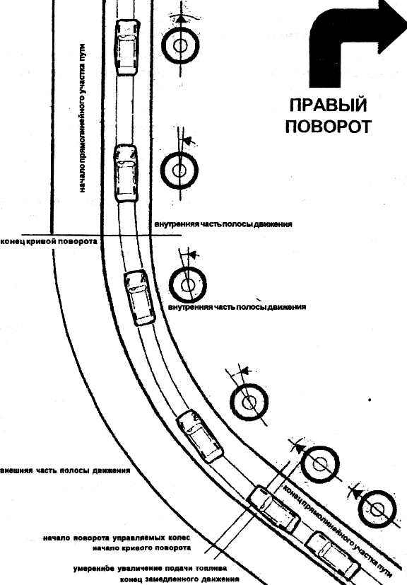

Рис. 14. Правый поворот.
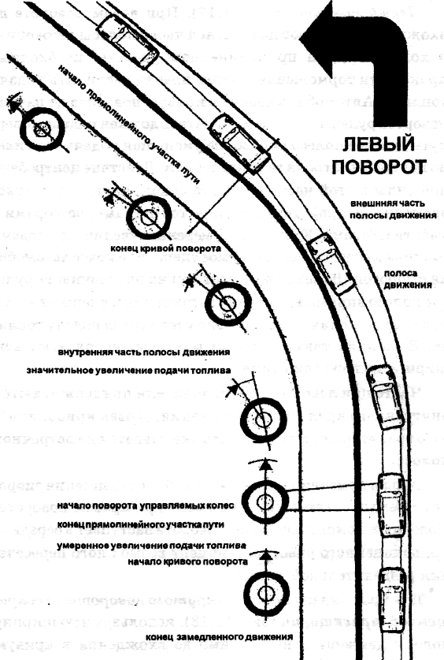
Рис.15. Левый поворот.
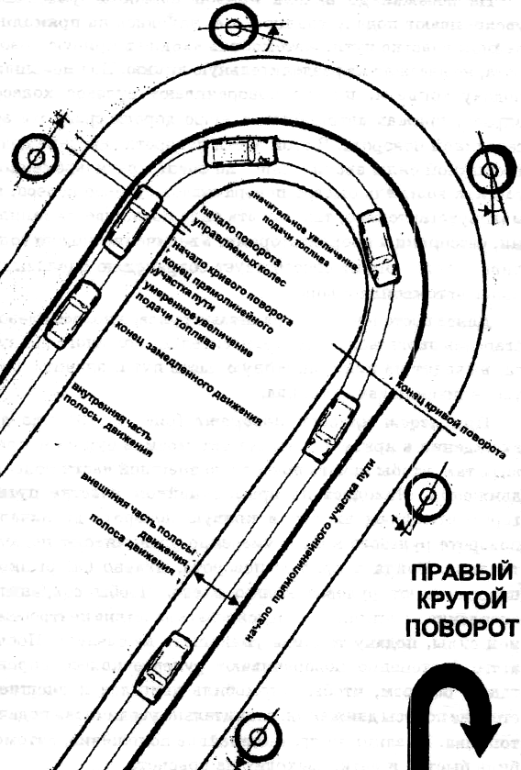

Рис. 16. Крутой правый поворот.
Автомобиль войдет в кривую поворота, не наезжая на разделительную линию. Не уменьшая подачу топлива, следует плавно повернуть рулевое колесо вправо, прижав автомобиль к краю дороги сразу же за серединой поворота. В этой части поворота действие центробежной силы значительно, но очень кратковременно, так как водитель быстро поворачивает рулевое колесо, и малочувствительно, так как она поглощается шинами, рессорами и амортизаторами. Увеличение подачи топлива в этот момент способствует сохранению сцепления колес автомобиля с дорогой. Далее, постепенно поворачивая рулевое колесо влево и стараясь двигаться по дуге относительно большого радиуса, необходимо выйти на прямолинейную часть пути, значительно увеличивая подачу топлива.
Левый крутой поворот (рис. 17). Еще до вхождения в кривую автомобиль нужно вести так, чтобы начать поворот по внешней части полосы движения. Находясь на прямолинейном участке пути, необходимо произвести торможение. Перед входом в кривую поворота до начала поворота рулевого колеса следует умеренно увеличить подачу топлива. Войдя в кривую поворота, нужно плавно, без рывков повернуть рулевое колесо влево. Чтобы сохранить сцепление и частично компенсировать действие центробежной силы, подачу топлива уменьшать не следует. После этого нужно постепенно поворачивать рулевое колесо вправо таким образом, чтобы автомобиль двигался к внешней стороне полосы движения и одновременно значительно увеличить подачу топлива.
Мастерство вождения автомобиля по извилистым дорогам (поворот в форме «S», рис. 18) заключается в тонком и быстром восприятии сил, действующих на автомобиль. До вхождения в поворот нужно понизить скорость и направить автомобиль к осевой линии. Затем повернуть рулевое колесо в сторону поворота (направо), частично срезая кривую, при этом увеличить подачу топлива. К концу первой части поворота автомобиль должен подойти к правому краю полосы движения. Для выполнения второй части поворота автомобиль нужно направлять так, чтобы начать поворот с внутренней части полосы движения, т. е. подвести его к осевой линии в начале кривой следующей части поворота. Входить во второй поворот необходимо с небольшой скоростью, плавно поворачивая рулевое колесо и направляя автомобиль так, чтобы к середине кривой он находился вблизи осевой линии. Подачу топлива постепенно увеличивать, не допуская пробуксовки ведущих колес. Затем плавно, без рывков, нужно повернуть рулевое колесо влево, не уменьшая подачи топлива. После этого значительно увеличить подачу
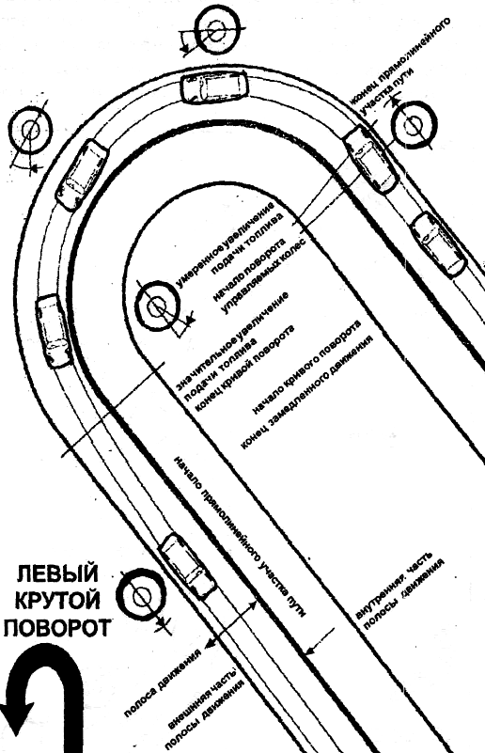

Рис. 17.Крутой левый поворот.
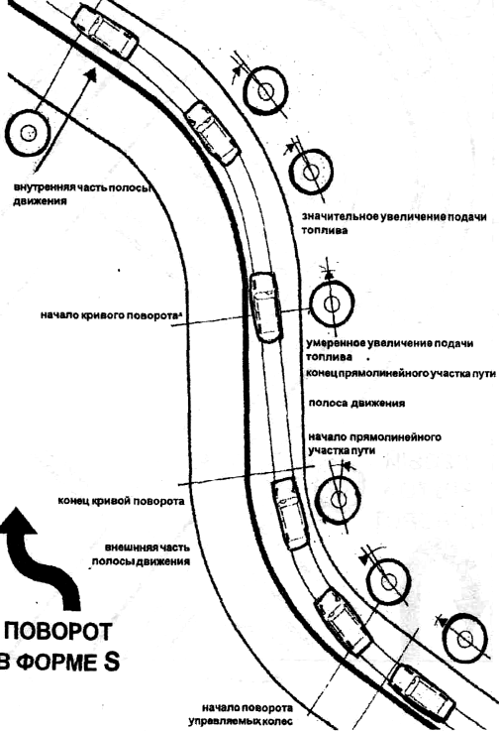
Рис. 18. Поворот в форме S.
топлива и, постепенно поворачивая рулевое колесо, позволить автомобилю двигаться к внешней стороне полосы движения.
От длины первой части двойного поворота зависит скорость входа во вторую часть поворота. Так, если расстояние между входом из первой кривой и входом во вторую кривую достаточно велико, то можно выйти из первой кривой с большей скоростью и плавно снизить ее при входе во вторую часть поворота.
На извилистой дороге опасная ситуация зависит не только от направления и частоты поворотов или от крутизны, но и от условий видимости на ней. Повороты могут быть полностью закрытыми и опасными для встречных разъездов. Поэтому с целью обеспечения безопасности никогда не следует выезжать на левую полосу движения. При встречном разъезде на повороте автопоездов может возникнуть опасная ситуация, так как вследствие влияния они могут выйти за осевую линию. Лучше не входить в поворот до тех пор, пока автопоезд не минует его.
При преодолении сложных поворотов иногда можно пользоваться методом срезания и прерывистого торможения на дороге в моменты кратковременного выравнивания автомобиля. Поворот рулевого колеса сразу на большой угол может вызвать занос задних колес. Для предотвращения этого явления нужно процесс поворота автомобиля разбить на ряд отдельных маневров. Для этого, поддерживая умеренную подачу топлива, рулевое колесо поворачивают на небольшой угол в направлении поворота, а затем сразу же в обратную сторону на несколько меньший угол. Повторять этот маневр нужно до выхода из поворота. Проезжать поворот таким способом следует при небольшой скорости. Однако, когда в поворот входят на большой скорости, указанную операцию выполняют очень быстрыми, частыми и четкими поворотами рулевого колеса.
При снижении скорости нельзя прибегать к интенсивному торможению. При необходимости замедления на повороте никогда не следует тормозить, когда передние колеса повернуты. В таком случае нужно тормозить во время выравнивания автомобиля, и максимальное действие тормозов должно осуществляться в тот момент, когда колеса находятся в прямом положении (это предотвратит занос), т. е. на тормозную педаль нажимают одновременно с поворотом рулевого колеса в обратную сторону по отношению к направлению поворота дороги.
Если одного такого маневра недостаточно, его повторяют, расчленив замедление на ряд операций, как при выполнении метода срезания. Поворачивая колеса повторно в сторону поворота, необходимо отпускать тормозную педаль, чтобы колеса не оказались заблокированными в повернутом положении, а в момент выравнивания колес следует интенсивно нажимать на тормозную педаль.
Студенту практически нужно освоить перечисленные ниже действия.
- Движение по прямой с поворотами налево на 90°. При движении вперед по прямой повернуть налево на 90° у ограничительного столбика с таким расчетом, чтобы не задеть его (рис. 19). То же нужно сделать и при движении по прямой с поворотом направо на 90°.
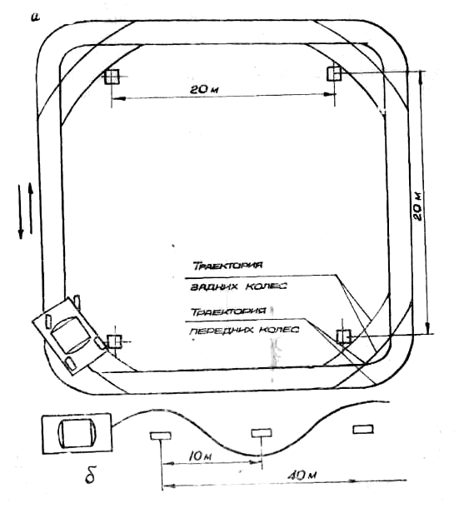
Рис. 19. Схема выполнения упражнений.

При первых попытках выполнить упражнение следует начинать поворот, поравнявшись с ограничителем, когда зазор между автомобилем составляет до 1 м, при последующих попытках – из произвольной по отношению к ограничителю точки. При этом расстояние от ограничителя до заднего колеса должно быть в пределах 0,3 ... 0,5 м. Упражнения выполняются 6 ... 8 раз подряд.
- Движение вперед «змейкой» (с попеременным изменением движения). При движении вперед, последовательно поворачивая налево и направо, провести автомобиль между ограничительными столбиками, не задев их (рис. 19,б).
3. Движение по обозначенному квадрату левыми колесами с поворотами налево. При движении вперед проехать левыми колесами автомобиля последовательно по четырем доскам, расположенным одна относительно другой под углом 90° по контуру воображаемого квадрата, выполняя для этого повороты налево (рис. 20,а). Точно такие же действия следует выполнить в варианте упражнения, когда движение по обозначенному квадрату производится левыми колесами с поворотами направо.
- Движение по обозначенному квадрату правыми колесами с поворотами налево. При движении вперед проехать правыми колесами автомобиля по четырем доскам, расположенным по контуру воображаемого квадрата под углом 90° одна относительно другой (рис. 20,а).
- Движение по ходу часовой стрелки по обозначенному кругу левым передним колесом. При движении вперед по часовой стрелке необходимо проехать по обозначенному «кнопками» кругу, последовательно наезжая на них левым передним колесом (рис. 20,б).
- Движение вперед против часовой стрелки по обозначенному кругу левым задним колесом (рис. 20,б). Порядок выполнения аналогичен описанному выше.
- Движение вперед по ходу часовой стрелки по обозначенному кругу правым передним колесом.
- Движение против хода часовой стрелки по обозначенному кругу правым задним колесом.
Упражнения выполняются на небольшой скорости (15... 20 км).
Необходимо контролировать свои действия до точности выдерживания заданной траектории, оценивать положения автомобиля относительно доски и соответствующим образом корректировать управляющие действия.

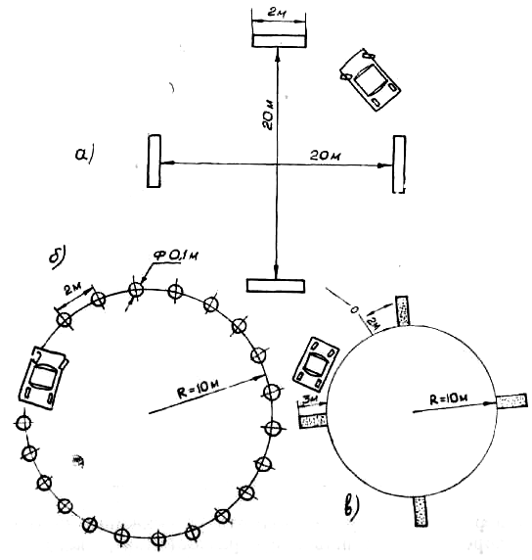
Рис. 20. Схема выполнения упражнений.

При выполнении упражнений нужно последовательно переносить свой тор вперед по мере движения автомобиля по заданной траектории, одновременно прослеживая и оценивая намеченную траекторию.
Каждое упражнение лучше выполнять 6 …. 8 раз.
9. Выдерживание кривой траектории движения. Движение вперед по круговой траектории с минимальным отклонением переднего колеса автомобиля от контрольной линии (рис. 20,в). Упражнение выполнить при движении по ходу часовой стрелки и против нее. Отклонение можно определить путем замера расстояний в первом случае по следу переднего левого, а во втором – переднего правого колеса и равнения этих расстояний при исходном положении автомобиля, т.е. при прохождении по метке колеса, внешнего по отношению к контрольной линии. Допускается отклонение и первом случае ±15 см, во втором – ±10 см.
2.5. Вождение автомобиля на скользкой дороге

Скользкой считается любая дорога, на которой не обеспечивается надежного сцепления протектора колес с его покрытием. Основным фактором, ухудшающим условия движения и создающим угрозу безопасности на скользкой дороге, является значительное снижение сил сцепления колес с дорогой. Для движения автомобиля по скользким дорогам характерны явления пробуксовки колес при трогании с места и разгоне, ухудшение маневренности, возникновение блокировки при торможении.
Во время движения автомобиля по скользкой дороге от водителя требуется повышенная осторожность. Прежде всего, скорость должна быть снижена из-за уменьшения коэффициента сцепления колес с дорогой, когда вместо нормального качения колес возникает их скольжение, нарушается управление автомобилем. Тормозной путь увеличивается по сравнению с сухим дорожным покрытием в 8 и более раз при одинаковой скорости движения.
Нарушение поперечной устойчивости при прямолинейном движении случается в момент разгона или торможения при наличии поперечной силы. Появление этой силы обусловлено толчками и ударами колес о неровности дороги и наличием бокового ветра, а также вследствие того, что дорога почти всегда имеет поперечный уклон.
При торможении автомобиля, как известно, между заторможенным колесом и дорогой возникает продольная сила, которой противодействует сила сцепления. Когда на автомобиль помимо продольной силы действует и поперечная сила, то сумма этих сил может превысить силу сцепления, что приведет к возникновению заноса. У ведущих колес при скольжении постоянно действует продольная сила, которая изменяется по величине и направлению в зависимости от разгона или торможения.
Если в процессе торможения автомобиля или при резком разгоне продольная сила, действующая на колеса, достигнет величины силы сцепления, то появление даже незначительной поперечной силы вызовет занос автомобиля. Поэтому при прямолинейном движении автомобиля, особенно по мокрой или скользкой дороге, следует избегать резкого торможения или разгона, так как даже небольшое случайное боковое воздействие на автомобиль может привести его к заносу.
Если поперечная сила, приходящаяся на ось автомобиля, по своей величине близка к силе сцепления колес этой оси с дорогой, то достаточно прибавить к ней даже небольшую продольную силу, чтобы их сумма превысила силу сцепления и автомобиль начало заносить. В связи с этим при движении на повороте, особенно на мокрой и скользкой дороге, следует избегать торможения или резкого разгона автомобиля.
Поперечная сила, которую можно приложить к колесу, не вызывая его скольжения, тем больше, чем больше сила сцепления и чем меньше касательная реакция дороги. Если задние колеса автомобиля движутся со скоростью v₁ и скользят в поперечном направлении со скоростью v₂, то результирующая скорость перемещения заднего моста будет равна v₃ (рис. 21). Несмотря на то, что передние колеса находятся в нейтральном положении, автомобиль поворачивается вокруг центра О. Поперечная составляющая возникающей при этом центробежной силы Р _{ц} действует в направлении скольжения заднего моста, повышая скорость v₂, и не увеличивается.
Если происходит занос переднего моста (рис. 21,б), то поперечная составляющая силы Р_{ц} будет направлена в сторону скольжения заднего моста, повышая скорость v₂, и скольжение передних колес прекратится. Поэтому занос заднего моста опаснее, чем переднего.
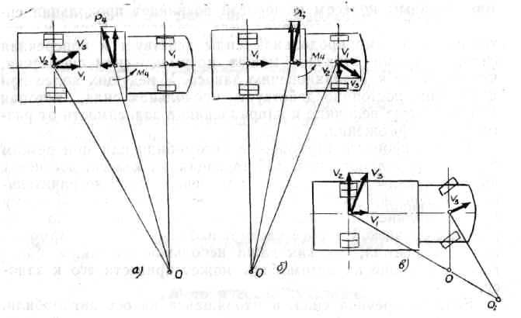
Рис. 21. Занос мостов автомобиля: а – заднего; б – переднего; в – заднего.

Для устранения заноса заднего моста необходимо уменьшить касательную реакцию на ведущих колесах, прекратить торможение или прикрыть дроссельную заслонку и повернуть передние колеса в сторону начавшегося заноса, в результате центр поворота сместится в точку О (рис. 21,б), радиус поворота увеличится, центробежная сила уменьшится. Однако сразу после прекращения заноса передние колеса нужно установить в нейтральное положение, иначе начнется скольжение задних колес в обратную сторону.
При движении автомобиля на повороте всегда действует поперечная сила Р_{ц}, которая распределяется по осям в виде двух поперечных сил Б₁ и Б₂ (рис. 22). Если их сумма окажется больше силы сцепления колес с дорогой, то заднюю ось начнет заносить. В связи с изменением направления движения задней оси изменится и положение центра поворота, который переместится с точки О₁ в точку О₂, т. е. в точку пересечения перпендикуляров АО₂ и ВО₂. С изменением центра поворота изменится и радиус поворота. Он станет меньше, что приведет к увеличению центробежной силы, а последняя способствует заносу. Начавшийся занос задней оси будет беспрерывно нарастать, если в начале его появления не принять необходимых мер предосторожности.

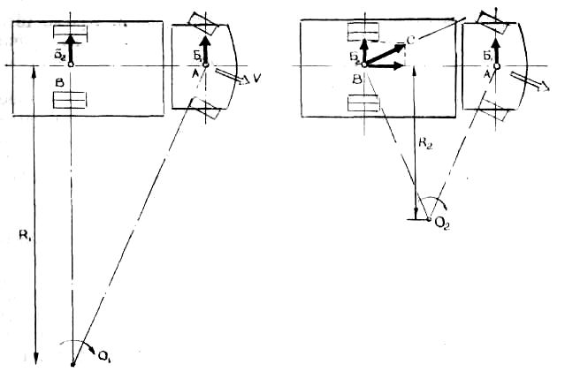
Рис. 22. Схема заноса автомобиля на повороте.

Резкое торможение автомобиля, особенно на мокрой или обледенелой дороге, способствует возникновению заноса. Чем больше скорость, тем быстрее нарастает занос. Поэтому по мокрой или обледенелой дороге, особенно на поворотах, нельзя двигаться с большой скоростью.
В гололед перед выездом необходимо проверить давление воздуха в шинах и износ рисунка протектора. Выехав из гаража, на свободном участке дороги затормозите автомобиль и проверьте, все ли колеса одновременно начинают тормозить. При этом оцените длину тормозного пути на обледеневшем дорожном покрытии, устойчивость автомобиля для торможения и стремление его к заносу.
Какими же приемами безопасного вождения необходимо пользоваться при гололедице? Прежде всего, следует ехать очень медленно, осмотрительно, вести автомобиль плавно, без резких изменений скорости и направления движения. При необходимости тормозить плавно, не выключая сцепления, периодическими кратковременными нажатиями на педаль тормоза. Боковая сила, возникающая при повороте колеса, зависит от силы сцепления и является недостаточной для поворота автомобиля. Одна из возможных причин заноса в этом случае – поперечный уклон дороги. Кроме того, занос автомобиля может произойти по следующим причинам: резкое изменение оборотов коленчатого вала двигателя во время движения; неравномерное давление воздуха в шинах колес; неправильное распределение груза в кузове; износ протектора шин; слишком быстрое включение сцепления; попадание под колеса камней, щебня, мерзлых кусков грунта. В этих случаях применяются способы комбинированного торможения, т. е. осуществляют торможение двигателем, а тормозом лишь притормаживают.
Тормозить двигателем следует в приведенной ниже последовательности: сбросить газ, не выключая сцепления, затем выключить сцепление, дать промежуточный газ, включить низшую передачу и снова включить сцепление. При этом можно, не включая сцепления, плавно притормозить. Практикой доказано, что тормозной путь обратно пропорционален коэффициенту сцепления между покрышкой и дорогой и прямо пропорционален скорости, с которой начато торможение автомобиля. Поэтому дистанция между автомобилями, движущимися по скользкой дороге, должна соответствовать удвоенной скорости движения. Например, если скорость движения автомобиля 30 км/ч, то дистанция между автомобилями должна быть 60 м.
На перекрестках опасайтесь столкновения с машинами, следующими в поперечном направлении. Будьте предусмотрительны: ведь не все водители правильно учитывают опасность гололеда. Лучше повременить с выездом на перекресток, чем поставить себя под удар машины, которой управляет неосторожный водитель. В гололедицу крайне опасно движение автомобиля накатом.
На пешеходных перекрестках, подъезжая к ним, и в других местах возможного появления пешеходов на проезжей части проявляйте повышенную осторожность. Помните, что пешеход также идет по обледенелой поверхности дороги и не имеет возможности быстро остановиться. Не следует подавать звуковой сигнал, особенно вблизи от пешехода или резко, неожиданно для него – в спешке он может поскользнуться и упасть в непосредственной близости от автомобиля.
На обледенелой дороге легко возникает занос, при котором автомобиль может преградить дорогу другим машинам выехать на полосу встречного движения и даже на тротуар. Если занос начался, не теряйтесь: энергично, но не резко выверните рулевое колесо в сторону заноса и будьте готовы, как только занос прекратится, повернуть рулевое колесо в обратную сторону. Это позволит выправить положение автомобиля и прекратить занос. При начале заноса одновременно с поворотом рулевого колеса плавно отпустите педаль дроссельной заслонки, а сцепление и передачу не выключайте. Легче избежать заноса автомобиля, чем прекратить начавшийся занос.
Снегопад при гололедице усиливает опасность движения. Свежевыпавший снег на обледеневшей дороге представляет собой подобие слоя смазки, он еще более увеличивает скольжение, удлиняет тормозной путь и способствует заносу автомобиля. Скользкая поверхность может образоваться и от уплотнения колесами проезжавших автомобилей свежевыпавшего снега, в особенности при его подтаивании и последующем замерзании.
Вследствие ухудшения сцепления колес с дорогой, даже при небольших тяговых усилиях на ведущих колесах, может возникнуть пробуксовка. По этой же причине увеличивается опасность блокировки колес при торможении и ухудшается маневренность автомобиля. На скользкой дороге недопустимы резкие воздействия на органы управления, так как в результате таких действий может произойти потеря устойчивости.
При движении автомобиля на скользкой дороге использование стояночного тормоза приводит к блокировке колес и заносу.
Надежным и удобным способом торможения на скользкой дороге является торможение двигателем. В результате чего происходит равномерное распределение тормозных усилий между колесами по сравнению с торможением, при котором используются только рабочие тормоза. Осуществляя торможение двигателем, водитель не воздействует на тормозную педаль, трение между колодками и тормозными барабанами отсутствует, что исключает резкое возрастание тормозных усилий и уменьшает вероятность блокировки колес. Торможение двигателем возможно только при жесткой кинематической связи двигателя с ведущими колесами. В этом случае крутящий момент передается от ведущих колес через механизмы трансмиссии коленчатому валу двигателя. За счет сопротивления в двигателе, препятствующего увеличению частоты вращения коленчатого вала, создается тормозной момент на ведущих колесах. Жесткая кинематическая связь двигателя с ведущими колесами обеспечивается при выполнении двух условий: сцепление включено, педаль сцепления полностью отпущена, в коробке должна быть включена любая передача.
Частота вращения коленчатого вала при торможении двигателем должна быть минимальной, поэтому дроссельная заслонка должна находиться в приоткрытом положении, а педаль управления подачей топлива необходимо полностью отпустить. Когда торможение двигателем не обеспечивает желательного тормозного режима, допускается осуществлять комбинированное торможение путем периодического нажима на тормозную педаль. Короткие подъемы на пути целесообразно преодолевать с разгона. Поверхность дороги бывает настолько скользкой, что остановить автомобиль на крутом спуске иногда вообще невозможно. Поэтому, съезжая с крутого склона или подъезжая к повороту, нужно заранее переключаться на низшую передачу, чтобы не прибегать, по возможности, к торможению. Если возникает необходимость торможения, гораздо лучше несколько раз подряд нажать на педаль тормоза, чтобы в случае юза колеса снова вошли в сцепление с дорогой.
Обледенелые подъемы старайтесь преодолевать на несколько повышенной скорости, чтобы на самом подъеме не пришлось переключать передачи, а можно было бы даже постепенно уменьшать нажатие на педаль дроссельной заслонки. В том случае, когда на подъеме колеса автомобиля начнут пробуксовывать и скользить назад, водитель должен плавными и быстрыми поворотами руля поставить автомобиль под острым углом к дороге. По возможности необходимо как опору для автомобиля использовать камень, придорожное дерево, бугорок, а затем принять необходимые меры для продолжения движения.
Следует помнить, что во всех случаях осуществлять подъем или спуск на обледенелой дороге можно лишь тогда, когда убедитесь, что впереди идущий автомобиль будет на вершине подъема или закончит спуск.
В условиях ограниченной видимости, а также при движении против солнца по накатанной до блеска снежной дороге скорость должна быть минимальной. При длительной езде по скользкой дороге для увеличения проходимости автомобиля многие водители на колеса надевают цепи противоскольжения. Это повышает проходимость автомобиля, уменьшает возможность аварии.
В зимнее время, когда дороги бывают скользкими, целесообразно запастись песком. Он пригодится при буксировке автомобиля. Посыпав его под колеса, можно продолжать движение.
Потеря управления может иметь место и при незаторможенных колесах в том случае, когда переднее колесо наезжает на большую ледышку или обледенелый кирпич. Упираясь в препятствие, колесо перестает вращаться, а водитель, как правило, начинает тормозить, и автомобиль становится неуправляемым. Поэтому при движении по очень скользкому покрытию не нужно тормозить около небольших предметов. Лучше их объехать или проехать не тормозя.
При торможении на скользкой дороге можно тормозить применяя следующие способы: плавное торможение (рис. 23,а); прерывистое торможение (рис. 23,б); ступенчатое торможение (23,в).

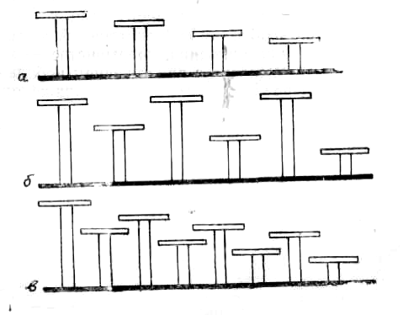
Рис.23. Положение тормозной педали: а – плавное торможение,
б – прерывистое торможение, в – ступенчатое торможение.

Одна из основных задач – научиться безошибочно определять момент начала блокировки колес, что необходимо для своевременного принятия мер по сохранению управляемости автомобиля при торможении на скользком покрытии. Важно помнить, что плавное торможение желательно применять во всех случаях служебного торможения, ступенчатое – только при необходимости экстренной остановки или экстренного замедления движения, прерывистое – как в случаях служебного торможения с приложением небольших равномерных усилий к педали (например, при движении под уклон), так и в случае экстренного торможения с тем, чтобы вовремя предотвратить блокировку колес. Ступенчатое торможение более эффективно, но сложнее по технике выполнения.

ЛИТЕРАТУРА

- Литвинов, А.С. Автомобиль. Теория эксплуатационных свойств: учебник для вузов по специальности «Автомобиль и автомобильное хозяйство»/ А.С. Литвинов, Я.Е. Фаробин. М.: Машиностроение,1989. 240 с.
2. Дудко, Н.И. Безопасность движения тракторов и автомобилей: учеб. пособие / Н.И. Дудко. Минск: Дизайн ПРО, 2003. 256 с.
СОДЕРЖАНИЕ

Введение…………………………………………………………………………………. | 3
1. Рациональная посадка, приемы руления и техника управления автомобилем…… | 5
1.1. Рациональная посадка за рулем автомобиля…………………………………. | 5
1.2. Освоение и контроль приемов руления…………………………………………. | 8
1.3. Приобретение «чувства» габаритов автомобиля……………………………….. | 12
1.4. Разворот на 180⁰ передним и задним ходом…………………………………….. | 13
2. Совершенствование профессионального мастерства управления автомобилем………………………………………………………………………………………… | 13
2.1. Проезд габаритных ворот, лабиринта, коридора и габаритной фигуры «вертушка» …………………………………………………………………………………… | 13
2.2. Подъезд к препятствию, остановка. Постановка автомобиля на разметочную площадку и выезд из нее…………………………………………………………… | 15
2.3. Движение на подъеме, спуске и косогоре…………………………...………… | 18
2.4. Движение по криволинейной траектории и на опасных поворотах…..…….. | 29
2.5. Вождение автомобиля на скользкой дороге ………………………….………. | 48
Литература ……………………………………………………………………….……… | 55

